房地产市场调研报告

重庆市璧山区璧城街道双龙村（地块编号：BS21-1J-385号地块）居住项目
【五矿信托-恒信共筑X号-欣融46号集合资金信托计划】
房地产市场调研报告

2021-1-0253-F01KXYJ1

北京康正宏基房地产评估有限公司

2021年5月
报告编制单位：北京康正宏基房地产评估有限公司

法人代表: 齐 宏 高级经济师
注册房地产估价师
项目负责人: 王 鹏 注册房地产估价师
注册土地估价师
项目参加人员: 郑 燚 注册房地产估价师
注册土地估价师
赵 雯 注册土地估价师

王 曦

邢 轲

编制时间：2021年5月11日至2021年5月14日

目 录
致委托人函 1
第一章 房地产市场调研说明 2
一、委托单位 2
二、编制单位 2
三、编制目的 2
四、调研对象 2
五、调研的主要内容 3
六、编制日期 3
七、本报告编制依据和说明 4
八、本报告使用说明 4
第二章 调研对象概况 5
一、项目建设地点 5
二、项目建设规模 8
三、项目区域情况 10
四、项目操盘团队分析 11
第三章 宏观市场分析 13
一、自然环境 13
二、经济环境 16
三、城市规划与发展目标 18
四、土地市场概况 19
五、房地产市场概况 25
六、房地产政策 26
第四章 区域市场分析 32
一、区域概况 32
二、区域定位 33
三、区域土地市场分析 34
四、区域房地产市场分析 39
五、项目周边情况分析 40
第五章 项目市场竞争能力分析 46
一、项目区位分析 46
二、项目产品定位 47
三、项目SWOT分析 47
四、项目价格定位 48
五、项目销售计划。 48
第六章 市场调研结论与建议 50
一、宏观环境良好 50
二、房地产市场状况平稳 50
三、结论 50
四、项目风险及建议 51
附件： 52

致委托人函
五矿国际信托有限公司：

本公司受五矿国际信托有限公司委托，对【五矿信托-恒信共筑X号-欣融46号集合资金信托计划】涉及的重庆市璧山区璧城街道双龙村（地块编号：BS21-1J-385号地块）居住项目提供市场调研服务，为五矿国际信托有限公司了解该物业周边房地产市场状况提供内部参考依据。

本市场调研报告所提供有关看法及预测为对未来事宜各种可能性做出估计的指标，而非绝对肯定。预测过程涉及有关大量变数的假设，该等假设极易受各种变化情况所影响。特此提醒报告使用者，任何假设的变动均可能会对结果造成重大影响。因此，本公司无法保证本报告中所述预测将可达到。

本报告编制过程中，依赖外界第三方的资料，本公司对报告所述的任何外界人士的文件或资料并无进行独立核实。本报告仅限于其中所载的事宜，并不表示或可能推断为包括本报告所明示以外的事宜。

本报告仅供五矿国际信托有限公司了解该物业的房地产市场价值而提供参考依据，本公司不对本报告的内容准确性做出陈述或承担责任。本公司对本报告所载资料的准确性、合理性或完整性概不作出任何陈述或承诺保证、概不承担任何责任。

顺致

商祺

北京康正宏基房地产评估有限公司
法定代表人：
二○二一年五月十四日

第一章 房地产市场调研说明

一、委托单位
单位名称：五矿国际信托有限公司
公司地址：青海生物科技产业园纬二路18号
法定代表人：王卓
经营范围：资金信托；动产信托；不动产信托；有价证券信托；其他财产或财产权信托；作为投资基金或者基金管理公司的发起人从事投资基金业务；经营企业资产的重组、并购及项目融资、公司理财、财务顾问等业务；受托经营国务院有关部门批准证券承销业务；办理居间、咨询、资信调查等业务；代保管及保管箱业务；存放同业、拆放同业、贷款、租赁、投资方式运用固有财产；以固有财产为他人提供担保；从事同业拆借；法律法规规定或中国银行业监督管理委员会批准的其他业务。

二、编制单位
单位名称：北京康正宏基房地产评估有限公司
公司地址：北京市朝阳区裕民路12号中国国际科技会展中心B座10层1001室
资质级别：在全国范围内从事土地估价业务
资质证书号：A201111009
法人代表：齐 宏

三、编制目的
为委托人了解调研对象市场状况而进行调研。

四、调研对象
本次调研对象为重庆市璧山区璧城街道双龙村（地块编号：BS21-1J-385号地块）居住项目，调研对象当前拟报规经济技术指标详见下表：

经济技术指标表
项目 |  |  |  | 单位 | 数据
规划净用地面积（不含代征道路、绿地） |  |  |  | ㎡ | 49438.01
总建筑面积 |  |  |  | ㎡ | 105,840.02
总建筑占地面积 |  |  |  | ㎡ | 11112
地上总建筑面积（计容面积） |  |  |  | ㎡ | 74,157.02
其中 |  | 住宅 |  | ㎡ | 73827.02
 |  | 其中 | 洋房 | ㎡ | 73827.02
 |  | 配套 |  | ㎡ | 330
地上不计容面积 |  |  |  | ㎡ | 4195
其中 |  | 幼儿园 |  | ㎡ | 2700
 |  | 公共服务中心 |  | ㎡ | 1495
地下建筑面积 |  |  |  | ㎡ | 27488
其中 | 非人防车库面积 |  |  | ㎡ | 25371.198
其中 | 人防车库面积 |  |  | ㎡ | 2116.802
机动车停车数量 |  |  |  | 辆 | 859
其中 | 地上停车 |  |  | 辆 | 0
其中 | 地下停车 |  |  | 辆 | 859
其中 | 其中 | 地下人防停车 |  | 辆 | 56
其中 | 其中 | 地下非人防停车 |  | 辆 | 803
容积率 |  |  |  | - | 1.5
建筑密度 |  |  |  | % | 22.48%
绿化率 |  |  |  | % | 30%
平均停车面积 |  |  |  | ㎡ | 32
可售比 |  |  |  | % | 70%

五、调研的主要内容
（一）分析项目开发的合法、合规性；
（二）分析重庆市总体发展状况和房地产投资环境；
（三）项目所在区域房地产市场现状，分析项目竞争力。

六、编制日期
实地查勘期：2021年5月11日
报告编制日期：2021年5月11日至2021年5月14日

七、本报告编制依据和说明
（一）报告编制依据
本报告主要依据和参考以下文件及相关资料：
- 《当代陕渝-重庆璧山74亩测算》
- 《当代-重庆市璧山区璧山地铁站北侧74亩地块项目简介》
- 国家及地方颁布的相关法律规章制度、当地现行财税政策
- 市场调查资料
（二）报告编制说明
1、本报告的编制依据了中华人民共和国相关法律、法令、法规和政策、具体规定，其基础资料和数据来自于有关主管部门颁布的文件和融资主体提供的资料，以及研究人员经过调研分析后所得的资料、信息。
2、本报告中的项目出让宗地面积及规划建筑面积以《当代-重庆市璧山区璧山地铁站北侧74亩地块项目简介》中的《项目技术经济指标》为依据。

八、本报告使用说明

（一）本报告依前文编制目的供委托单位使用。除依据法律和相关规定需公开情形外，未经受托方同意，报告的全部或部分内容不得发表于公开的媒体上。

（二）本报告所依据的权属资料及其他相关说明文件等基础资料由建设单位以原件或复印件形式提供，资料提供者应对其真实性、合法性负责，如基础资料改变，本报告需重新调整。

（三）本报告结论自出具日起有效期为一年。超过一年，需重新进行调研分析。
第二章 调研对象概况

一、项目建设地点
调研对象位于重庆市璧山区，璧山位于重庆西部，唐至德二年（公元757年）建制，因境内“山出白石，明润如璧”而得名，2014年5月2日国务院批准“撤县设区”。全区幅员面积915平方公里，辖6个街道、9个镇，户籍人口64.5万，常住人口75.5万。作为主城的“迎客厅”“西大门”，承担着建设全市落实新发展理念的示范区先行区、军民融合的高新技术和智能制造产业示范基地、田园都市康养休闲旅游示范区的重要使命，正在积极融入成渝地区双城经济圈、重庆主城都市区发展。区域交通方便快捷，成渝高速、渝蓉高速、渝遂高速、九永高速穿境而过，地铁一号线大学城至璧山段已投运，合璧津高速、渝遂高速支线、渝昆高铁、成渝中线高铁、兰渝高铁渐次布局，成渝高铁55分钟可到达成都。城市配套完备，建有高品质的文化艺术中心、公共服务中心、璧山中学、人民医院等重要城市功能性项目，拥有奥特莱斯、俊豪中央大街、红星美凯龙等各类商业体，能够满足市民不同层次消费需求。
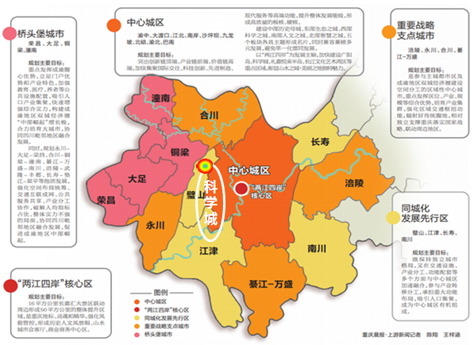
调研对象位于璧山区科学城范围内，属同城化发展先行区。地块位于璧山城北板块，黛山大道东侧，近邻云巴科创小镇站，沿城市南北主轴。地块位于城北板块，是璧山与主城融合的桥头堡，双地铁贯通，地铁1号线（已通车）、27号线（规划）与主城大学城仅一站之隔。周边教育、商业、交通、医疗配套完善。
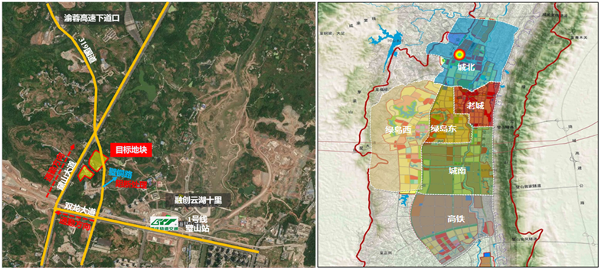
调研对象地块邻近璧山城市南北主轴黛山大道，现场土地尚未完成平整。现状地块内有交警队临时停车场待拆除，有两组10KV电线，现状有国道穿过地块东北角，局部有一定高差，地块东侧有两处小型鱼塘。
1、穿过地块内国道：穿过地块内的璧铜路段政府已取消其通勤功能，直接作阻断处理（上图所示），通勤路径为双龙大道-黛山大道（均为成熟的主干道）。绿岛新区管委会（土地出让单位）已发函给璧山交通局，并收得交通局回函同意。由交通局实施阻断，并对地下燃气管线进行迁改，在交地前完成。
2、地块内10kv电线：由电力局负责迁改或拆除，绿岛新区管委会已发函给璧山电力局，由电力局实施迁改或拆除，在交地前完成。
3、地块内交警队的临时停车场（处理违规的报废车辆）：由交警队负责搬出，绿岛新区管委会已发函给璧山交警队，在交地前完成。
4、穿过地块内国道沿线有行道树：由璧山林业局评估是否将此行道树移做他用，如挪用，由林业局负责迁移，如不用，由竞得人自行处理。
5、地块内有鱼塘。
调研对象所在区位及周边状况示意图
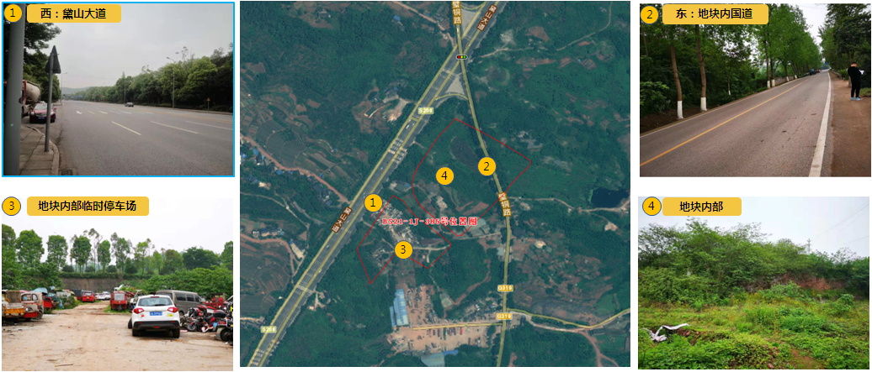
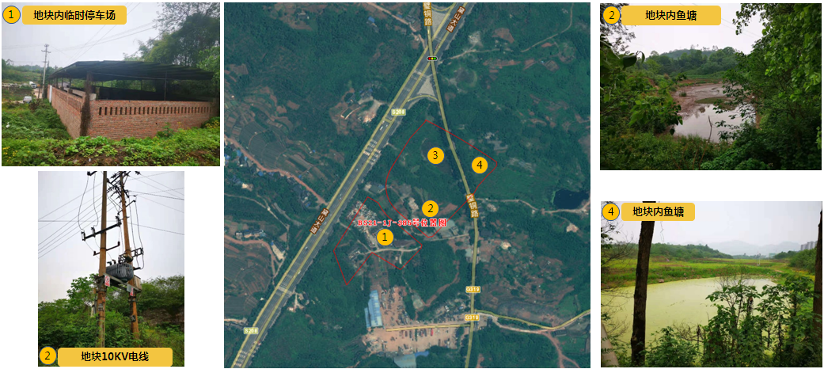
调研对象现场状况
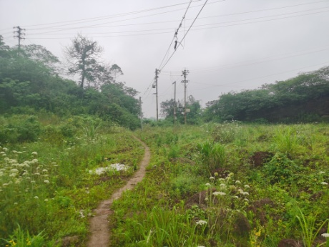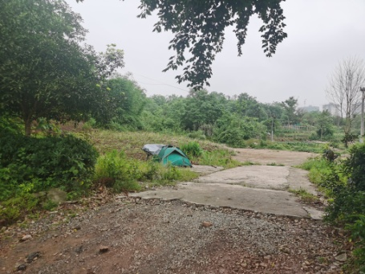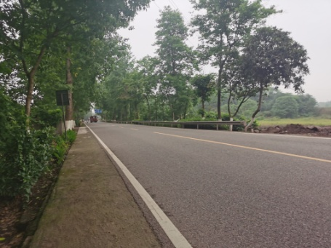

二、项目建设规模
根据不动产权利人提供的相关资料，该项目土地用途为住宅用地，出让宗地总面积为49438.01平方米，整体容积率为1.5，建筑限高50米，建筑密度不大于35%，绿地率不小于30%，住宅建筑为洋房产品，配套社区公共服务中心、幼儿园、便民商业点。
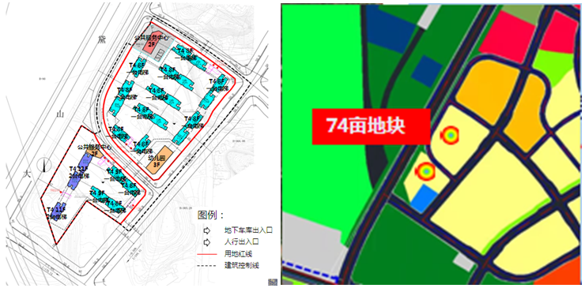
根据不动产权利人提供的资料《当代-重庆市璧山区璧山地铁站北侧74亩地块项目简介》中的《璧山项目方案经济指标一览表（Q10-5/03、Q10-6/03）》，项目规划为居住项目，建设内容主要为住宅（洋房）、社区配套、幼儿园、公共服务中心及地下车库，规划总建筑面积合计为105840.02平方米。
调研对象当前拟报规经济技术指标详见下表：
经济技术指标表
项目 |  |  |  | 单位 | 数据
规划净用地面积（不含代征道路、绿地） |  |  |  | ㎡ | 49438.01
总建筑面积 |  |  |  | ㎡ | 105,840.02
总建筑占地面积 |  |  |  | ㎡ | 11112
地上总建筑面积（计容面积） |  |  |  | ㎡ | 74,157.02
其中 |  | 住宅 |  | ㎡ | 73827.02
 |  | 其中 | 洋房 | ㎡ | 73827.02
 |  | 配套 |  | ㎡ | 330
地上不计容面积 |  |  |  | ㎡ | 4195
其中 |  | 幼儿园 |  | ㎡ | 2700
 |  | 公共服务中心 |  | ㎡ | 1495
地下建筑面积 |  |  |  | ㎡ | 27488
其中 | 非人防车库面积 |  |  | ㎡ | 25371.198
其中 | 人防车库面积 |  |  | ㎡ | 2116.802
机动车停车数量 |  |  |  | 辆 | 859
其中 | 地上停车 |  |  | 辆 | 0
其中 | 地下停车 |  |  | 辆 | 859
其中 | 其中 | 地下人防停车 |  | 辆 | 56
其中 | 其中 | 地下非人防停车 |  | 辆 | 803
容积率 |  |  |  | - | 1.5
建筑密度 |  |  |  | % | 22.48%
绿化率 |  |  |  | % | 30%
平均停车面积 |  |  |  | ㎡ | 32
可售比 |  |  |  | % | 70%
项目初步规划建设14栋洋房住宅楼、2栋公共服务中心及1栋幼儿园，住宅楼总高为8、9、11层，其中总高8-9层的共12栋，总高11层的2栋。总可售住宅套数812套，全部为洋房产品，层高3米，产品建筑面积区间87-98㎡的三居及四居，其中三居面积为87.79㎡和88.73㎡，四居面积为98.88㎡，整体得房率89.09%。地下车位共计859个。拟建造标准住宅楼公共部分为精装修，住宅室内毛坯交付。
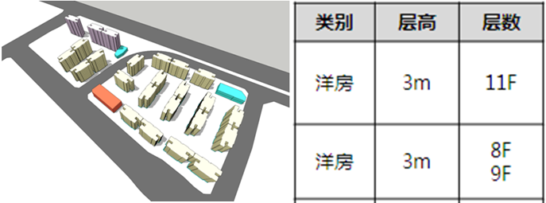
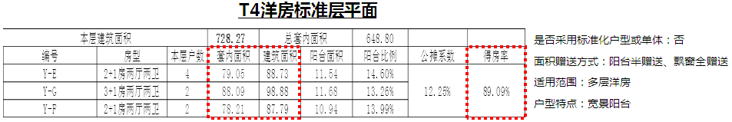

三、项目区域情况
周边公共配套情况：
交通：地块位于重庆市璧山区，邻近璧山城市南北主轴黛山大道，南侧距双龙大道直线距离约500米，东距地铁1号线璧山站直线距离约1KM，距离高铁璧山站直线距离约12KM，距离重庆江北国际机场直线距离41KM。周边其他交通配套设施还有地铁27号线（今年动工）、凉亭关隧道（规划）、璧山云巴、璧铜城际快轨（规划）、璧山汽车北站（规划）；周边有璧山201路；璧山806路；
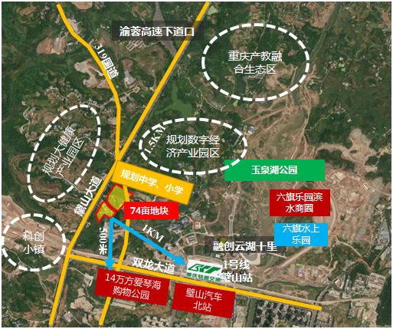
商业：调研对象地块南侧有爱琴海购物公园（在建），东侧2KM有六旗乐园滨水商圈（已建成）、六旗水乐园，往南约3KM有红星美凯龙，南侧距璧山城区核心商业直线距离约5KM；
教育：调研对象地块距离城北小学（璧山本土前3）约1.5公里；往南还有北街小学、璧泉小学，直线距离约2.5公里，地块北侧未来还规划有1所中学（36班）和1所小学（36班）；
医疗：项目距离璧山中医院直线距离约3.5公里，距离重庆市璧山区人民医院(新院)直线距离约5公里；
景观及人文资源：项目距秀湖公园约4公里；距璧山图书馆约3公里，往东距大学城约8公里，搭乘地铁1号线约半个小时车程；

四、项目操盘团队分析
1、公司简介
当代置业（中国）有限公司，2021年中指院房地产百强排名52。当代置业（中国）有限公司设立于2000年，总部位于北京，简称当代置业，2013年在香港联合交易所上市，股票代码1107.HK。集团具有一级房地产开发资质，自主研发运营十大绿色科技系统和五大扩展系统，打造中国绿色科技地产领域的标志性品牌——“MOMΛ”，当代MOMΛ项目曾荣获世界十大建筑奇迹之一。
截至2020年12月31日，集团、其合营企业及联营公司于中国的土地储备（不包括投资性物业及持作自用的物业）合计14,758,095平方米，公司透过政府公开招标、一二级联动的土地开发模式及合作等多种方式购入共24个新项目的相应地块或相关权益，获取中国土地的总建筑面积约4,625,951平方米，分布在安徽、重庆、广东、贵州、河北、河南、湖北、湖南、江苏、江西、陕西、山西。
2、城市布局
2020年，当代置业全国新增土地24宗，新增土储货值431 亿元，其中一、二线城市新增土储货值264亿元，同比增长6.4%，主要集中在重庆、长沙、太原等热点二线城市。
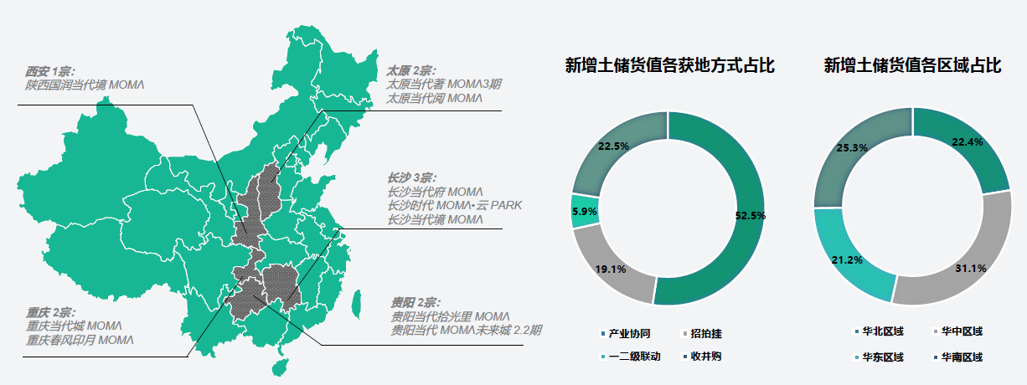
当代置业（中国）有限公司土储丰厚，总土储货值约2800亿元，其中2020年底确权土储货值约1700亿元，潜在锁定土储货值约1100亿元，2021年预计新增土地储备货值不低于500亿元。
2021年公司将持续合理铺排推货节奏，全年推盘货值预计670亿，其中一、二线城市占比66.4%，主要集中在西安、重庆、武汉等核心城市。预计全年销售额将达到470亿元，全年预计竣备面积将达到300万平方米。
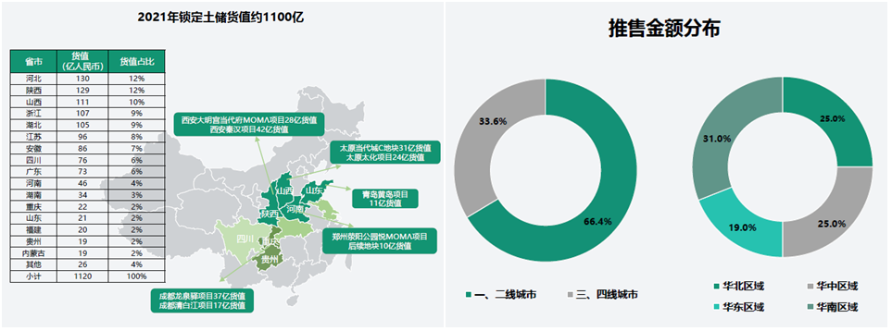
3、经营情况
根据当代置业（中国）有限公司2020年业绩汇报展示，2020年公司全年营业收入增加至约人民币157.4亿元，同比上升8.2%；毛利润增加至约人民币37.9亿元，同比上升2.1%；营业利润增加至约人民币41.8亿元，同比上升8.6%；净利润增加至约人民币11.2亿元，同比上升5.9%；销管费用占收入比率下降至8.2%，同比减少10个基点，有效实现成本管控。
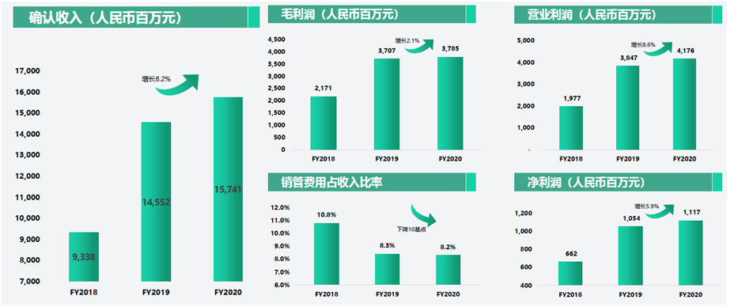
2020年全年合约销售额约人民币422.1亿元，同比上升16.6%，合约销售面积约406.9万平米，增长20.4%，其中一 、二线城市占比62%。公司全国主要在售项目44个，首开平均去化率64%；全年集中开盘172次，其中上半年集开盘43次，下半年集中开盘129 次。
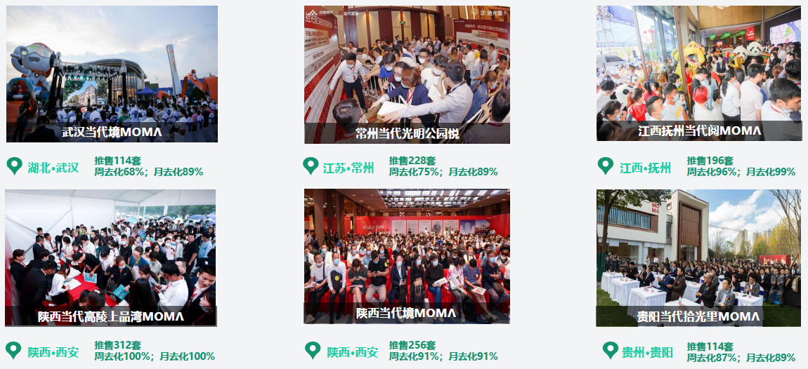

第三章 宏观市场分析

一、自然环境
（一）地理位置
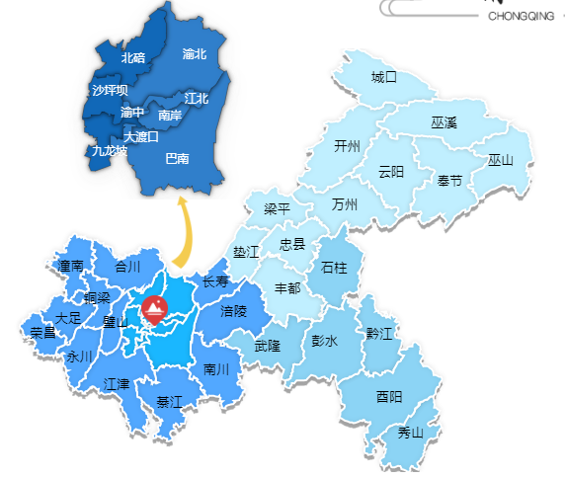
【位置】重庆位于中国内陆西南部、长江上游地区。地跨东经105°11'~110°11'、北纬28°10'~32°13'之间的青藏高原与长江中下游平原的过渡地带。东邻湖北、湖南，南靠贵州，西接四川，北连陕西； 辖区东西长470千米，南北宽450千米，幅员面积8.24万平方千米。辖38个区县(26区、8县、4自治县)。重庆是一座独具特色的“山城、江城”，地貌以丘陵、山地为主，其中山地占76%;长江横贯全境，流程691公里，与嘉陵江、乌江等河流交汇。旅游资源丰富，有长江三峡、世界文化遗产大足石刻、世界自然遗产武隆喀斯特和南川金佛山等壮丽景观。
【行政区划】1929年2月，重庆正式建市，水陆总面积93.5平方千米。历经多次调整后，1997年扩大为82402.95平方千米。截至2017年12月31日，重庆辖26个区、8个县、4个自治县；204个街道、611个镇、193个乡、14个民族乡。政府驻渝中区人民路232号。
2020年5月9日，重庆市召开重庆主城都市圈工作座谈会，官宣重庆主城区由9区扩容到21区，即由渝中区、江北区、南岸区、九龙坡区、沙坪坝区、大渡口区、北碚区、渝北区、巴南区9个中心城区，以及合川区、江津区、永川区、长寿区、涪陵区、南川区、潼南区、铜梁区、大足区、荣昌区、綦江区、璧山区12个主城新区构成，幅员面积28657k㎡。主城区是国家中心城市的核心载体，是重庆市的政治、经济、文化、交通、金融中心。
（二）人口情况
2019年，重庆常住人口3124.32万人，比上年增加22.53万人。其中，城镇人口2086.99万人，占常住人口比重（常住人口城镇化率）为66.8%。全年外出市外人口474.02万人，市外外来人口182.05万人。
重庆是中国唯一辖有民族自治地方的直辖市，辖4个自治县、1个享受民族自治地方优惠政策的区（黔江区）、14个民族乡。
2012年，重庆人口以汉族为主体，此外有土家族、苗族、回族、满族、彝族、壮族、布依族、蒙古族、藏族、白族、侗族、维吾尔族、朝鲜族、哈尼族、傣族、傈僳族、佤族、拉祜族、水族、纳西族、羌族、仡佬族等55个少数民族。少数民族人口总数为193万人，其中土家族人口最多，有139.8万人，其次苗族约48万人。少数民族人口占重庆市人口的5.8%。
（三）地形及地质条件
重庆北有大巴山，东有巫山，东南有武陵山，南有大娄山。重庆主城区海拔高度多在168～400米之间。市内最高峰为巫溪县东部边缘的界梁山主峰阴条岭，海拔2796.8米；最低为巫山县长江水面，海拔73.1米。重庆海拔高差2723.7米。境内山高谷深，沟壑纵横，山地面积占76%，丘陵占22%，河谷平坝仅占2%。其中，海拔500米以下的面积3.18万平方千米，占幅员面积38.61%；海拔500～800米的2.09万平方千米，占幅员面积的25.41%；海拔800～1200米的1.68万平方千米，占幅员面积的20.42%；海拔1200米以上的1.28万平方千米，占幅员面积的15.56%。
重庆地势由南北向长江河谷逐级降低，西北部和中部以丘陵、低山为主，东南部靠大巴山和武陵山两座大山脉，坡地较多，有“山城”之称。总的地势是东南部、东北部高，中部和西部低，由南北向长江河谷逐级降低。
（四）气候条件
重庆属亚热带季风性湿润气候，年平均气温16~18℃，长江河谷的巴南、綦江、云阳等地达18.5℃以上，东南部的黔江、酉阳等地14~16℃，东北部海拔较高的城口仅13.7℃，最热月份平均气温26~29℃，最冷月平均气温4~8℃，采用候温法可以明显地划分四季。年平均降水量较丰富，大部分地区在1000~1350毫米，降水多集中在5~9月，占全年总降水量的70%左右，春夏之交夜雨尤甚，素有“巴山夜雨”之说。
重庆年平均相对湿度多在70%~80%，在中国属高湿区。年日照时数1000~1400小时，日照百分率仅为25%~35%，为中国年日照最少的地区之一，冬、春季日照更少，仅占全年的35%左右。主要气候特点可以概括为：冬暖春早，夏热秋凉，四季分明，无霜期长；空气湿润，降水丰沛；太阳辐射弱，日照时间短；多云雾，少霜雪；光温水同季，立体气候显著，气候资源丰富，气象灾难频繁。
重庆在地形和气候双重作用下，多雾，素有“雾重庆”“雾都”之称。年平均雾日是104天，有世界雾都之称的英国伦敦年平均雾日只有94天，远东雾都的日本东京也只有55天。璧山区的云雾山全年雾日多达204天，堪称“世界之最”。
（五）自然资源
重庆年平均水资源总量在500亿立方米左右 ，每平方千米水面积全国第一，水能资源理论蕴藏量为1438.28万千瓦，可开发量750万千瓦，重庆每平方千米拥有可开发水电总装机容量是全国平均数的3倍，此外，还有丰富的地下热能和饮用矿泉水。
截至2012年，重庆共发现矿产68种，查明资源储量的矿产有54种，涵盖黑色金属、有色金属、贵金属、稀有金属、稀散元素、冶金辅助原料、化工原料非金属矿产、能源矿产、建筑材料及其它非金属矿产等矿种。现实优势矿产有天然气、锶矿、煤、铝土矿、锰矿、毒重石、粉石英、石膏、水泥用灰岩、盐矿、地热等。共发现并开采的矿产68余种，约占世界已知矿种的27%，探明储量的矿产有54种，主要有煤、天然气、锶、硫铁、岩盐、铝土、汞、锰、钡、大理石、石灰石、重晶石等。特别是煤、天然气、铝土矿、盐矿、锶矿、锰矿和钡矿等的储量、品位在中国都有明显优势。
重庆有6000多种各类植物，其中有被称植物“活化石”的桫椤、水杉、秃杉、银杉、珙桐等珍稀树种，森林覆盖率20.49%。仅号称“巴渝峨眉”的缙云山，亚热带树木就达1700多种，存留着1.6亿年以前的“活化石”水杉及伯乐树、飞蛾树等世界罕见的珍稀植物。国家级自然保护和名胜区南川金佛山，植物种类达333科5880种，有银杉、方竹、银杏、大茶树、人参等珍稀植物52种，有黑叶猴、金钱豹等国家级保护动物36种；江津四面山有1500多种植物和207种动物，国家重点保护动植物47种，珍稀动物23种。
重庆是中国重要的中药材产地之一，大面积山区生长的野生和人工培植的中药材有黄连、白术、金银花、党参、贝母、天麻、厚朴、黄桕、杜仲、元胡、当归等，石柱土家族自治县黄连产量居全国第一，是著名的“黄连之乡”。
重庆各类动物资源600余种，有金丝猴、华南虎、蜂猴、黑鹳等近100种国家重点珍稀保护动物。

二、经济环境
重庆经济建设基本形成大农业、大工业、大交通、大流通并存的格局，是西南地区和长江上游地区最大的经济中心城市。
- 2020年全年
2020年重庆经济呈现稳定向好态势，高质量发展势头强劲，实现地区生产总值25002.79亿元，比上年增长3.9%。分产业来看，2020年，重庆第一产业实现增加值1803.33亿元，比上年增长4.7%；第二产业实现增加值9992.21亿元，增长4.9%；第三产业实现增加值13207.25亿元，增长2.9%。
（一）农业生产保持稳定，生猪生产持续恢复
2020年重庆市农林牧渔业总产值2749.1亿元，按可比价格计算，比上年增长5.0%。粮食生产平稳，粮食种植面积3004.6万亩，比上年增长0.2%；粮食产量1081.4万吨，增长0.6%。蔬菜生产持续发力，全年蔬菜产量2092.6万吨，比上年增长4.2%。
2020年生猪出栏1434.5万头，比上年下降3.1%，降幅比前三季度收窄6.6个百分点；家禽出栏22872.2万只，增长2.0%；羊出栏449.7万只，增长0.1%；牛出栏55.5万头，增长1.1%。年末生猪存栏1082.9万头，比上年增长17.5%；能繁母猪存栏109.3万头，增长23.9%。
（二）工业生产稳定增长，新兴动能拉动有力
2020年重庆市规模以上工业增加值比上年增长5.8%。分三大门类看，采矿业增加值比上年下降0.6%，制造业增长6.4%，电力、热力、燃气及水生产和供应业增长2.1%。八大支柱产业持续复苏，汽车、电子和材料产业对全市工业增长的拉动较大，增加值分别比上年增长10.1%、13.9%和7.1%；装备、医药、消费品产业和能源工业分别增长2.9%、4.5%、0.8%和0.9%。
2020年高技术制造业和战略性新兴产业增加值分别比上年增长13.3%和13.5%，增速分别比规模以上工业快7.5和7.7个百分点。高技术制造业占全市规模以上工业增加值的比重为19.1%，拉动规模以上工业增长2.2个百分点。高技术新兴产品较快增长，智能手表、3D打印设备等电子产品产量分别比上年增长64.6%和28.3%；集成电路、液晶显示屏、工业机器人等上游高技术产品分别增长34.9%、28.2%和24.6%。
（三）服务业稳步恢复，现代服务业发展强劲
2020年重庆市第三产业增加值比上年增长2.9%，其中金融业增长3.9%。1―11月，全市规模以上服务业企业实现营业收入3783.48亿元，同比增长2.3%；实现营业利润302.41亿元，增长8.1%。
新型信息基础设施能力不断提升，2020年重庆市新建开通5G基站3.9万个，年末累计开通5G基站4.9万个。信息服务业加快增长，1―11月，规模以上互联网和相关服务、软件和信息技术服务业营业收入同比分别增长22.6%和54.4%。电子商务交易活跃促进快递需求增长，1―11月，全市快递业务量累计完成6.50亿件，同比增长30.6%；快递业务收入73.83亿元，增长16.6%。
（四）消费市场逐步回暖，网络零售较快增长
2020年重庆市实现社会消费品零售总额11787.20亿元，比上年增长1.3%。按经营地分，城镇消费品零售额10179.99亿元，比上年增长1.0%；乡村消费品零售额1607.21亿元，增长3.7%。按消费类型分，商品零售10266.88亿元，比上年增长1.6%；餐饮收入1520.32亿元，下降0.2%。消费升级类商品较快增长，新能源汽车零售额比上年增长31.7%，快于限额以上批发和零售业单位商品零售额增速29.7个百分点，体育娱乐用品类、可穿戴智能设备、智能手机分别增长19.6%、20.4%和6.2%。
2020年重庆市限额以上商贸单位通过公共网络实现的零售额比上年增长45.0%，占限额以上商品零售额的比重提高到10.8%，对限额以上商品零售额增长的贡献率为171.8%。
（五）固定资产投资持续回升，社会领域和高技术产业投资增势良好
2020年重庆市固定资产投资比上年增长3.9%。分领域看，基础设施投资比上年增长9.6%，工业投资增长5.8%，房地产开发投资下降2.0%。保障和改善民生投入加大，社会领域投资比上年增长8.5%，快于全部投资4.6个百分点。其中，教育、卫生、社会工作和居民服务投资分别增长12.4%、15.5%、40.0%和59.0%。
新动能投资贡献持续增强，2020年高技术产业投资比上年增长26.6%，快于全部投资22.7个百分点；高技术产业占全部投资比重为8.4%，拉动全部投资增长1.8个百分点，增长贡献率达46.9%。其中，高技术制造业投资比上年增长23.4%，高技术服务业投资增长39.8%。以5G网络、数据中心建设等为代表的新型基础设施投资增长66.3%。
（六）房地产供给总体平稳，商品房销售面积实现增长
2020年末全市商品房施工面积2.74亿平方米，比上年下降2.2%，其中住宅施工面积1.82亿平方米，下降1.2%。
2020年全市商品房销售面积6143.47万平方米，比上年增长0.6%，其中住宅销售面积4814.49万平方米，下降6.5%。商品房销售额5071.34亿元，比上年下降1.1%，其中住宅销售额4293.18亿元，下降3.7%。8.居民消费价格水平涨幅持续收窄。居民消费价格（CPI）同比上涨2.7%，涨幅比前三季度回落1.0个百分点。工业生产者出厂价格指数（PPI）同比下降1.0%，与前三季度持平。
（七）居民消费价格涨幅回落，工业生产者价格小幅下降
2020年重庆市居民消费价格上涨2.3%，低于上年2.7%的涨幅。
分类别看，食品烟酒、教育文化和娱乐、医疗保健、其他用品和服务价格分别比上年上涨7.9%、1.8%、1.9%和2.7%；衣着、居住、交通和通信价格分别下降1.7%、0.5%和2.7%；生活用品及服务价格与上年持平。食品价格上涨10.3%，是推动CPI上涨的主要因素。其中，猪肉价格上涨51.6%，鲜菜价格上涨10.2%，粮食价格下降2.6%，鲜瓜果价格下降17.9%。扣除食品和能源价格的核心CPI上涨0.7%。
（八）居民收入稳定增长，城乡居民人均收入比继续缩小
2020年重庆市居民人均可支配收入30824元，比上年增长6.6%。其中，城镇常住居民人均可支配收入40006元，比上年增长5.4%；农村常住居民人均可支配收入16361元，增长8.1%。城乡居民人均可支配收入比值为2.45，较上年缩小0.06。
全体居民人均生活消费支出21678元，比上年增长4.4%。其中，城镇常住居民人均生活消费支出26464元，比上年增长2.6%；农村常住居民人均生活消费支出14140元，增长7.8%。

三、城市规划与发展目标
- 总体规划
（一）规划期限
近期：2007－2010年；远期：2011－2020年；远景展望到2050年
（二）规划范围
市域城镇体系规划范围为重庆市行政辖区，面积8.24万平方千米。
都市区规划范围包括渝中区、大渡口区、江北区、南岸区、沙坪坝区、九龙坡区、北碚区、渝北区、巴南区九个行政区，面积5473平方千米。
- 城市性质、发展目标
（一）城市性质
重庆是我国重要的中心城市，国家历史文化名城，长江上游地区的经济中心，国家重要的现代制造业基地，西南地区综合交通枢纽。
（二）发展目标
全面落实科学发展观，紧紧抓住国家实施西部大开发战略和老工业基地振兴战略等机遇，把重庆加快建成西部地区的重要增长极、长江上游地区的经济中心、城乡统筹发展的直辖市，在西部地区率先实现建设全面小康社会的目标。
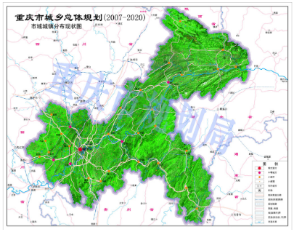
- 市域城镇体系规划
（一）城镇化发展方针
坚持分类指导原则，着力建设都市区，加快培育大城市和区域性中心城市，重点发展中小城市和有条件的建制镇，推进城镇协调、可持续发展。
（二）人口与城镇化水平
规划至2010年，全市总人口3000万人，城镇人口1615万人，城镇化水平达到53.8%；至2020年，总人口3100万人，城镇人口2160万人，城镇化水平达到70%左右。
（三）区域协调发展
市内三大区域协调发展
构建“一圈两翼”的区域空间结构，即以都市区为中心的一小时经济圈，以万州为中心的三峡库区核心地带为渝东北翼，以黔江为中心的乌江流域和武陵山区为渝东南翼。分别发挥三大区域各自的优势，取长补短，争创特色，实现错位发展：渝东南和渝东北两翼地区实施生态移民和加快剩余劳动力转移；依托一小时经济圈带动渝东南和渝东北两翼地区发展，逐步缩小市域的城乡差距和区域差距，形成大城市带大农村的整体推进格局。
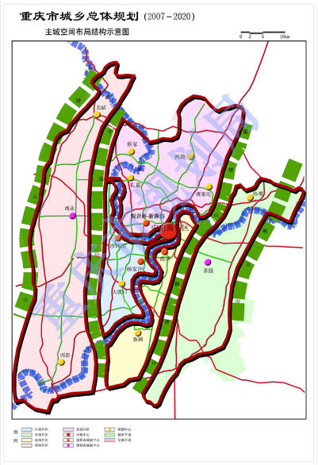
- 一小时经济圈
一小时经济圈包括都市区及涪陵、江津、合川、永川、长寿、綦江、大足、潼南、荣昌、铜梁、璧山、南川、万盛、双桥等23个区县，面积2.87万平方千米。依托长江水系和铁路、高速公路、机场等一体化综合交通网络，形成网络型、开放式的区域空间结构和城镇布局体系。
- 东北部地区
东北部地区包括万州、开县、垫江、丰都、忠县、云阳、奉节、梁平、巫山、巫溪、城口等11个区县，面积3.39万平方千米。依托长江以及沿江铁路、高速公路构成的东北线城镇发展轴发展，形成以万州为核心，以开县、奉节为主要节点，其它城市和建制镇为基础的带状城镇发展区。
- 东南部地区
东南部地区包括黔江、秀山、酉阳、石柱、彭水、武隆等6个区县（自治县），面积1.98万平方千米。依托乌江和渝湘高速公路、渝怀铁路等构成的东南线发展轴，形成以黔江为核心，以秀山为主要节点，其它城市和建制镇为基础的点轴状城镇发展区。
（四）城镇体系结构
市域城镇分为市域中心城市、区域性中心城市、次区域性中心城市、中心镇和一般镇五个等级。
规划至2020年，形成都市区1个特大城市，万州、涪陵、江津、合川、永川、长寿6个大城市，黔江、璧山等25个中等城市和小城市，495个左右小城镇的城镇体系。
（五）市域综合交通
（1）规划目标
以高速公路、铁路、水运通道和空中航线为骨架，构建各种交通方式有机衔接、功能完善、快速便捷、国际国内通达、高效安全的综合交通运输体系。把重庆建设成为国家级综合交通运输枢纽。
规划至2020年，高速公路区县（自治县）覆盖率达到100%，都市区至市域内各区县（自治县）“四小时通达”；铁路线网区县（自治县）覆盖率达到90%。
（2）高速公路
规划建成覆盖所有区县（自治县）的“两环十射多联线”高速公路网基本骨架。“两环”分别为内环线和外环高速公路；“十射”分别为重庆－成都、重庆－遂宁、重庆－武胜、重庆－西安、重庆－武汉、重庆－长沙、重庆－贵阳、重庆－泸州、重庆－大足－成都、重庆－开县－安康高速公路；“联线”主要为武胜－潼南－大足－荣昌、合川－铜梁－永川－江津、綦江－南川、长寿－涪陵－武隆、垫江－武隆、梁平－黔江、巫溪－建始高速公路。
（3）铁路
规划建成辐射各个方向的“一枢纽十干线三专线四支线”铁路基本网络。“一枢纽”为重庆铁路枢纽；“十干线”为成渝、遂渝、兰渝、襄渝、渝怀、川黔、万宜、渝泸、达万及远景预留的安常铁路线路；三专线为连接西南与华东地区沪汉渝蓉铁路客运专线、成渝城际铁路、渝万城际铁路。“四支线”为三万、万南、南涪、黔石铁路。远景预留合川－铜梁－永川铁路线路。
（4）港口
以长江、嘉陵江、乌江“一干两支”高等级航道为骨架，形成以主城、万州、涪陵3个枢纽港区为中心，永川、江津、合川、奉节、武隆5个重点港区为依托，其它港区为基础，层次分明、布局合理、功能明确、与其它运输方式相互衔接、协调发展的内河水运体系，建成长江上游航运中心。
（5）机场
民航机场按“一大三小”布局。重点建设江北国际机场，将江北国际机场建设为国际商业门户枢纽机场；积极发展万州五桥机场、黔江舟白机场和渝东北支线机场。

四、土地市场概况
（一）供应情况
2016-2020年重庆市住宅用地土地供应量整体呈上涨趋势，从近5年供应年度走势来看，2017年是近5年住宅用地供应宗数最少的一年，全年新增供应住宅用地402宗，土地面积2573.52万平方米，新增规划建筑面积仅5539.66万平方米，虽然供应宗数少于2016年，但新增供应土地面积和建筑面积均高于2016年；2018年土地市场供应量降幅明显，2018-2019年年供应量宗地数平均在500宗上下、土地面积在3000万平方米档位浮动、建筑面积在6000万平方米以上。
2020年，重庆市住宅用地新增供应535宗，供应土地面积3353.13万平方米，新增规划建筑面积6241.09万平方米，同比去年供应量小幅上升，较去年相比供应宗地数量略有下降、但供应土地面积上升10.5%、新增供应建筑面积上升2.9%。

资料来源：CREIS中指数据
（二）成交情况
从近5年重庆市住宅用地土地成交情况来看，整体走势呈波动上涨。2016年，住宅用地成交351宗，土地面积为1967.79万平方米，成交规划面积4523.28平方米，成交金额为868.62亿元；2017年，成交宗数略有下降为334宗，但住宅用地成交土地面积、建筑面积、成交金额相比2016年上涨了13.05%、6.07%和58.78%，成交金额大幅度；2019年，成交宗数上涨到444宗，成交土地面积2376.64万平方米，建筑面积4712.91平方米，成交金额1355.28亿元；2020年，住宅用地成交444宗，与2019年持平，成交土地面积2790.87万平方米，成交规划面积5160.91平方米，成交金额为1632.18亿元，相比上一年度，各项指标均大幅度上浮。

资料来源：CREIS中指数据
从区域分布上分析，重庆中心城区共成交231宗土地，成交土地面积1941.89万平方米；从2019-2020年主城新区住宅土地供应成交分布图上可以看出，2019-2020年，重庆市住宅土地成交前三名的区域分别是江津区（57宗）、合川区（56宗）、潼南区（49宗）；而土地成交面积排名前三的是江津区（411.1万平方米）、铜梁区（258.03万平方米）、璧山区（225.09万平方米）。可见，目前重庆市区县供应土地多位于区县的城市发展区域，新区政策支持力度较大，且未来规划完善，升值潜力较大。

资料来源：CREIS中指数据
从近5年土地成交价格走势上看，重庆市住宅用地成交单价走势呈波动攀升， 但溢价率逐年降低。
近2年重庆市住宅用地成交单价总体走势呈上升趋势。2019年至2020年重庆市住宅用地成交楼面单价分别为2876元/平方米、3163元/平方米；溢价率近2年回调至平稳水平，其中2019年成交住宅用地平均溢价率为12.46%，2020年平均溢价率为7.72%。

资料来源：CREIS中指数据
从重庆市主城新区成交土地规模分析，2019年至2020年中心城区新增规划建设面积3122.32万平方米；主城新区江津区成交建筑面积最大为715.11万平方米，其次是铜梁区和荣昌区，分别是630.09万平方米和530.86万平方米。从数据上可以看出，主城核心区因土地资源的稀缺性，中心城区楼面价为6362元/平方米，主城新区中璧山区最高为2447元/平方米，其次是涪陵区和铜梁区，分别为2020元/平方米和1863元/平方米；溢价率方面，除中心城区外，最高的是铜梁区为10.48%、其次是南川区和永川区，分别为5.94%和5.5%。目前热门的主城新区主要集中在江津区、铜梁区、永川区，近主城区域价值优势强，城市发展节奏更快；其他区县房地产发展水平较低，处于“量低价低”状态。

资料来源：CREIS中指数据
（三）流拍情况
近5年来，重庆市住宅用地整体来看流拍数量呈波动趋势，近5年共有184宗住宅地块出现流拍。2018-2020年流拍出现频次相对明显，特别是2019年达到81宗，2018和2020年分别有41宗、34宗住宅地块流拍。从分布区域上看，中心城区共流拍10宗，主城新区近2年流拍地块主要出现在合川区和永川区。随着房地产政策趋严，融资成本增加，囤地套现模式无法继续，更多的房企对于非优质地块的拿地积极性明显降低，利润不达标的地坚决不拿，拿地策略愈趋理性。
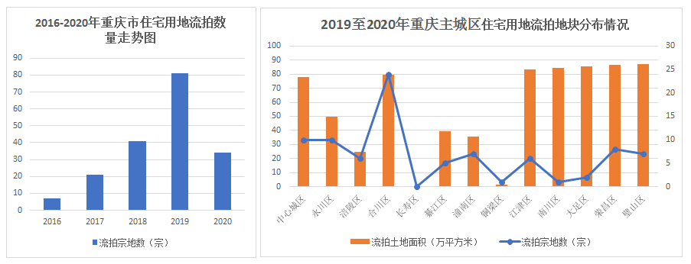
资料来源：CREIS中指数据
（四）2021年集中供地情况
2021年4月，重庆推出土地共52宗，总占地6846.51亩，成交48宗，总面积6432.57亩，其中第一批次供销46宗，平均成交楼面价达9126元/平方米。同比上涨90%，土地集中拍卖，餐牌企业拿地积极，增储扩容，超过6成地块溢价率达到40%以上，其中近5成地块溢价率过半，整体平均溢价率42.25%。

五、房地产市场概况
（一）供销走势
从供应量上看，近5年重庆市商品住宅用房供应量在2018年达到最高峰， 2019年开始成交及供应处于持续下降趋势。其中2016年供应面积为（1205.2万平方米），2017年开始上涨到（1823.7万平方米），2018年大幅度上升达到近年最高值（3087.4万平方米），2019年开始出现下降趋势， 2020年供应量较上一年度出现明显下滑，全年住宅用房新增供应面积为1976.6万平方米。
从销售情况来看，近5年重庆市商品住宅成交量高峰出现在2018年，随后在全国楼市调控政策的大环境下，2018-2020年整体成交量趋于平稳趋势。现阶段楼市仍处于限购、限贷的大环境下，市场投资者需求明显减少，商品住宅成交量主要以刚需及改善需求为主。

资料来源：克尔瑞数据
2019年重庆市商品住宅供应面积为2479.6万平方米，供应面积环比下降19.69%。2019年全市成交整体走势呈波动状，商品住宅共成交220076套，成交面积2479.57万平方米，与去年同期相比分别下降了16.45%和15.68%。
2020年重庆市商品住宅新批供应面积为1930万平方米；商品住宅共计成交178682套，成交面积1976.62万平方米，与去年同期相比分别下降了18.81%和20.28%，供应成交均出现下降。从月度走势可以看到，一季度受假期及疫情影响，新批供应及成交量都处于低位，一季度共推出商品住宅144.41万平方米，其中2月供应量仅4.55万平方米，进入二季度供应量有所提升，二季度供应量为572.6万平方米，环比上升64.61%；成交方面，同样受疫情影响，2月为近年来同期最低，之后随着疫情逐步得到控制，市场热度明显提升，成交量开始持续回升，至9月份月度成交量超过25000套，成交面积达到281.04万平方米，已达到近年来月度较高水平，楼市整体呈回暖趋势。

资料来源：克尔瑞数据
（二）成交价格情况
2016-2020年，重庆市商品住宅成交价格整体呈上涨走势，2016至2018年逐年涨幅较大，2018至2020年成交价格走势相对平稳，涨幅较小。2016至2020年逐年成交均价分别为7082元/平方米 、9226元/平方米、11272元/平方米、11942元/平方米、12859元/平方米，环比涨幅分别为30.27%、22.18%、5.76%、7.68%。年总销售额在2018年达到峰值，相比2016年上涨超过一倍，受政策调控影响，2019-2020年出现回落，2020年销售额为2481.8亿元，环比下降8.36%。

资料来源：克尔瑞数据
2019年成交价格走势中可以看到，绝大部分时间成交价格保持在11000-12500元/平方米价格区间，2020年一季度受疫情影响，市场成交接近冰冻，价格也出现小幅度下滑，随着二季度市场转暖后，价格也随之回升，2020年成交均价为12677元/平方米，相比2019年同期上升6.27%。

资料来源：克尔瑞数据
（三）区域分布
从区域分布上分析，重庆市商品住宅成交区域集中在渝北区、巴南区和沙坪坝区。从成交价格来看，目前统计区全部均呈上涨趋势，2019年渝中区成交均价20075元/平方米、江北区成交均价14229元/平方米、渝北区成交均价13802元/平方米、南岸区成交均价13706元/平方米；2020年渝中区成交均价21224元/平方米（环比上涨5.72%）、江北区成交均价15242元/平方米（环比上涨15.29%）、渝北区成交均价14773元/平方米（环比上涨7.04%）、南岸区成交均价15802元/平方米（环比上涨15.29%）。从成交面积看，除北碚区、沙坪坝区其他统计区均呈现下降趋势，其中南岸区、大渡口区、渝中区、巴南区呈明显下降趋势，环比下降分别为44.03%、32.14%、29.11%、26.78%。

资料来源：克尔瑞数据
（四）库存及去化情况
根据克而瑞数据显示，截至到2020年12月，重庆市商品住宅存量2061.5万平方米，较上一年度减少24.97%，库存规模略有下降。去化方面，整体去化周期走势缩短，自2019年8月开始，去化速度持续维持270万平方米，近1年月均去化量基本维持在210-260万平方米区间。出清周期来看，近1年走势中看到，库存面积整体呈平稳趋势，出清周期持续逐步缩短。截至2019年12月商品住宅库房面积为2766.7万平方米，出清周期为10.9个月。市场整体表现供过于求，逐月成交有所回升，截至2020年12月全市商品住宅库房面积为2061.5万平方米，出清周期为9.5个月。

资料来源：克而瑞数据
六、房地产政策
2020年上半年，中央政策层面继续坚持“房住不炒”的定位，落实城市主体责任，落实稳地价稳房价稳预期目标。央行三度降准，释放长期资金约1.75万亿元，LPR两度下调，5年期以上LPR累计降幅达15个基点，房贷利率趋势性下移，5、6两月迭创2018年以来新低。地方在土地出让及房地产交易环节为市场、企业减压，土地出让政策涉及取消限制性规定、增加优质土地供应、延期或分期缴纳土地款、延长竣工期限；房地产交易政策涉及放松预售、放松限价、人才新政松绑限购、购房补贴、公积金政策调整。
（一）房地产市场政策
2017年7月8日，《重庆市促进房地产市场平稳健康发展领导小组办公室关于印发主城中心城区存量商业商务用房盘活利用实施方案的通知》（渝房市办 [2020] 1号）。“对市政府印发城市提升行动计划以前取得的土地，尚未取得施工许可证的商业商务地块，经公示无异议的，允许按照等值的方式将商业商务用地调整为居住用地。”
“对已竣工尚未分零销售的商业、商务类非住宅和尚未开工建设的商业商务项目，按程序批准后，允许改建或调整为租赁住房项目，发展长租公寓，并对建设成本给予一定比例的住房租赁市场发展专项资金补助，用水、用电、用气价格按城镇居民标准执行，土地使用年限和容积率不变。”
在盘活商业上，支持存量的商业地产转型。
鼓励盘活利用存量商务用房，改造成展览馆、图书馆、博物馆、学校(幼儿园)演出剧场、旅游咨询服务中心、综合服务中心(便民服务中心、日间照料中心、社区卫生室、文化活动室、警务室、菜店)体育健身场所等公共服务设施，鼓励机关事业单位租赁存量商业商务用房用作办公用房
引导金融机构在符合国家金融政策、风险可控的前提下，进一步加大对商业商务用房和停车位购置的金融信贷支持，鼓励执行国家有关购置首付款比例下限规定，简化程序，合理定价,加快信贷投放。”
“落实降低二手商业用房交易税费政策，增加二手商业用房合理的流通性，降低商业客户购买成本，促进商业用房去化。
（二）城市改造政策
2020年9月9日重庆市住房城乡建委近日印发《重庆市城市更新工作方案》（简称《方案》）。《方案》要求，以落实重庆市城市提升行动计划为契机，统筹推进重庆市城市更新，做好存量住房改造提升和城镇老旧小区改造，大力发展租赁住房，为市民提供良好的生活环境、完善的公共服务设施和公共活动空间。
老旧小区改造提升方面，重庆市计划2020年基本完成已启动的2019年度1100万平方米改造提升任务，同时再启动2275万平方米。到2022年，基本形成更加完善的城镇老旧小区改造提升长效工作机制和制度政策体系；到“十四五”期末，力争基本完成2000年底前建成的1.02亿平方米需改造城镇老旧小区改造提升任务。
老旧工业片区转型升级方面，有序推进第二十一兵工厂车间旧址项目、重庆市建川博物馆、重庆工业文化博览园、特钢厂整治提升等示范项目的更新工作。2022年，力争打造一批老旧工业片区更新典型示范项目。
传统商圈提档升级方面，2020年，全面推进中心城区传统商圈的更新改造工作，落实44个更新项目。推动传统商圈向公共服务智能化、政府管理数字化、产业发展联动化、企业营销精准化、消费服务智慧化的智慧商圈转型升级。
公共服务设施与公共空间优化升级方面，我市将按照国际化、精品化要求，高标准优化各类公共服务设施。
（三）预售政策
预售商品房时，应当取得商品房预售许可证，取得商品房预售许可证应当具备下列条件：已交付全部土地使用权出让金，取得土地使用权证书；持有《建设工程规划许可证》及《建设工程施工许可证》；规划建筑面积在10万平方米以上的开发项目，已完成小区道路、环境工程，按提供预售的商品房计算，房屋主体工程上升至地上两层以上(有地下层的，地下层除外)；规划建筑面积在10万平方米以内的开发项目，房屋系多层建筑的(八层及其以下的)，主体结构封顶；系高层建筑的(八层以上的)，主体工程进度达到规划建筑面积的三分之一以上。
璧山区取得商品房预售许可证：高层住宅工程形象进度需完成二分之一的房屋主体工程；洋房住宅工程形象进度需要完成房屋主体工程结构封顶。

第四章 区域市场分析

一、区域概况
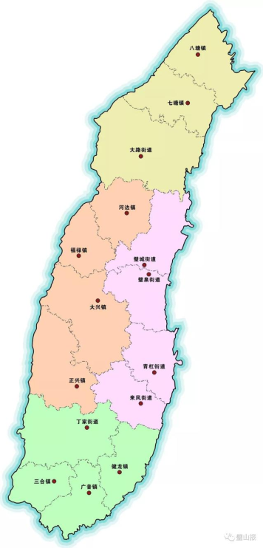
本次调研项目位于璧山区，璧山区隶属重庆市，位于长江上游地区、重庆市西部、重庆大都市区内，紧邻重庆主城区。璧山区东连九龙坡区、沙坪坝区，南接江津区，西临永川区、大足区，北靠铜梁区、合川区、北碚区，有“重庆西大门”之称。唐至德二年设立建制，因境内“山出白石，明润如璧”而得名。2014年撤县设区。
至2018年，璧山区下辖璧城街道、璧泉街道、青杠街道、来凤街道、丁家街道、大路街道、大兴镇、正兴镇、八塘镇、七塘镇、河边镇、福禄镇、广普镇、三合镇、健龙镇，6个街道、9个镇，幅员面积914.55平方公里，耕地面积391770亩，人均耕地面积0.83亩。土壤以水稻土为主，次为紫色土。
截至2018年末，璧山区总户数25.62万户，总人口（户籍人口）64.77万人，其中城镇人口33.98万人，乡村人口30.78万人。在总人口中,男性32.74万人，女性32.02万人。全年出生人口6615人，死亡人口5090人，人口自然增长率为2.04‰。
璧山区获得过全国科技进步先进县（市）、全国水土保持生态环境建设示范县、全国平安建设先进县、中国人居环境范例奖、国家水利风景区、全国纳税服务示范区、国家低碳工业园区试点、国家水生态文明城市建设试点、国家卫生区、第二批节水型社会建设达标县（区）、2019年全国村庄清洁行动先进县等荣誉称号。
2019年全区实现地区生产总值315.25亿元，按可比价计算同比增长7.5%，增速位居全市首位。其中，第一产业增加值31.31亿元，增长2.3%；第二产业增加值141.04亿元，增长6.2%；第三产业增加值142.90亿元，增长10.0%。人均GDP，按常住人口计算，初步核算为69464元，按平均汇率测算达10069美元，稳居全市县区首位。
2019年，全区实现财政总收入59.89亿元，同比增长31.9%；其中一般公共预算收入20.51亿元，同比增长5.4%。一般公共预算收入中税收收入18.86亿元，同比增长6.1%；税收占比达92.0%，比上年提升0.6个百分点。
2019年，全区城乡居民人均可支配收入25118元，比上年增加2024元，增长8.8%。按常住地分，城镇居民人均可支配收入30044元，增长8.2%；农村居民人均可支配收入18353元，增长8.9%。全区城乡居民人均消费支出15669元，增长7.4%。
根据璧山区人民政府公布的数据，2020年前三季度，面对新冠肺炎疫情巨大冲击和复杂严峻的国内外环境，全区各级各部门迎难而上、奋勇向前，坚持稳中求进工作总基调，围绕成渝地区双城经济圈（璧山）建设、打造主城都市区“迎客厅”，统筹推进常态化疫情防控和经济社会发展，全力抓“六保”促“六稳”，各项工作在逆境中创造了新业绩、实现了新提升。全区地区生产总值增长3.6%，较上半年提高1.3个百分点，高于全市1个百分点，增速位列全市和考核组第3位。其中，第一产业增长3.6%，第二产业增长4.6%，第三产业增长2.3%；工业投资由负转正，增长3.0%；规上工业增加值增长5.2%，较上半年提高2.2个百分点；社会消费品零售总额增速由负转正，增长2.2%。

二、区域定位
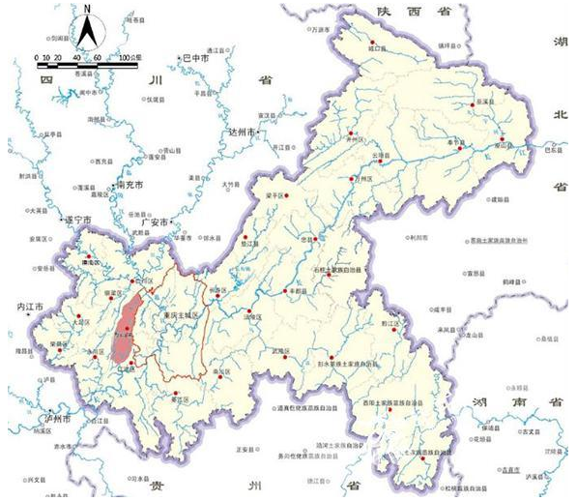
璧山为重庆主城西进“第一站”，北饮嘉陵江、南饮长江，东依缙云山生态区、中连茅莱山都市田园产业生态区、西靠云雾山生态区，是一座“有山有水有田园、有诗有景有远方”的魅力城市。璧山区政府坚持规划引领，立足五年、放眼十五年、展望三十年，按照“150平方公里、200万服务人口”规模前瞻编制国土空间规划，未来城市发展将跨过茅莱山，城市格局也将由“两山夹一槽”变为“一山带两翼”。按照市里对各区县的功能划分，璧山的发展定位为：全市落实新发展理念的示范区先行区、军民融合的高新技术和智能制造产业示范基地、田园都市康养休闲旅游示范区。
按《重庆市“一小时经济圈”经济社会发展规划》产业布局划分，重庆市为“一心四带”的工业格局。包括都市核心区、渝涪高速沿线产业密集带、成渝高速沿线产业密集带、渝遂高速沿线产业密集带、渝黔高速沿线产业密集带。璧山区由成渝高速沿线产业密集带和渝遂高速沿线产业密集带经过，成为两大产业密集带建设发展的桥头堡。九龙坡、沙坪坝、大渡口、璧山将联手打造“三都一谷”，即汽车摩托车之都、铝加工之都、中国西部鞋都和西部“硅谷”。三大传统支柱产业为机械制造业、制鞋业、新型建材业。

三、区域土地市场分析
2016至2020年，璧山区住宅用地供应宗地共计120宗，总供应土地面积895.39万平方米，其中2018年供应量为近5年最高，随后出现回落，近两年供应量相对平稳。2021年1至4月，璧山区住宅用地有10宗供应上市，供应土地面积90.81万平方米，由于去年受疫情影响，2021年供应量同比涨幅明显，对比去年全年供应水平，本年度1至4月住宅用地供应量已达到去年全年总供应量的六成。

资料来源：CREIS中指数据
2016年至2020年，璧山区住宅用地共成交93宗，总成交土地面积712.03万平方米，总成交建筑面积1318.94万平方米，总成交金额为289亿元。其中2018年成交量为历史最高，其明显高于其他年份，全年成交土地面积216.48万平方米，总成交建筑面积378.29万平方米，总成交金额为117.22亿元。
2019年璧山区住宅用地共成交15宗，较2018年减少了9宗，总成交土地面积154.28万平方米，总成交建筑面积约265.06万平方米，成交量下降接近三成，总成交金额63.08亿元，环比减少46.2%。
2020年璧山区住宅用地共成交9宗，较2019年减少了6宗，总成交土地面积110.39万平方米，总成交建筑面积约213.51万平方米，土地收入52.35亿元，成交量环比下降28.4%，土地收入环比减少17%。
2021年以来，1-4月璧山区住宅用地共成交9宗，总成交土地面积73.51万平方米，总成交建筑面积约118.64万平方米，土地收入37.59亿元，成交量已达到去年全年成交量的2/3，土地收入已超过去年全年土地收入的7成。

资料来源：CREIS中指数据
2016-2020年璧山区土地市场成交的住宅用地当中，2018年平均楼面单价和溢价率为近5年最高，楼面单价为3099元/平方米，平均溢价率为34.32%。其他各年度平均溢价率处于市场低位，绝大多数地块底价成交，因此土地成交价格也一直不高，2019-2020年楼面单价维持在2300-2400元单价水平。2021年以来，1-4月璧山区住宅用地共成交9宗，其中溢价成交的占3宗，最高溢价65%，全部成交住宅用地平均溢价率为15.01%，平均成交楼面单价为3169元/平方米，已超过2018年最高水平。

资料来源：CREIS中指数据
璧山区自2016年至今，全区共有7宗住宅用地出现流拍，其中2017年4宗，2019年2宗，2021年1宗。
周边区域住宅用地成交详细情况以及宗地位置如下表及附图：

周边区域住宅用地土地出让情况一览表
序号 | 土地位置 | 地块编号 | 详细规划 | 建设用地面积 | 规划建筑面积 | 容积率 | 成交日期 | 受让单位 | 成交价 | 成交每亩价 | 成交楼面价 | 溢价率
1 | 璧山区璧城街道新堰村 | BS21-1J-384 | 商务、二类居住用地 | 120764.5 | 159196.91 | q04-3/03、q05-2/03、q07-3/03≤1.5,q06-2/03≤1 | 2021-04-28 | 重庆沙茂企业管理咨询有限公司、重庆新赛道商贸有限公司 | 81100 | 447.7 | 5094.31 | 65.51
2 | 璧山区璧城街道新堰村 | BS20-1J-370 | 商业、商务、二类居住用地 | 5255.4 | 10510.8 | ≤2.0 | 2021-04-28 | 重庆山水主题小镇碧康商业开发有限公司 | 3200 | 405.93 | 3044.48 | 0
3 | 璧山区璧城街道双龙村 | BS21-1J-385 | 二类居住用地 | 49438.01 | 74157.02 | ≤1.5 | 2021-04-28 | 越飞房地产开发(宜春)有限公司、重庆当代绽蓝实业有限公司 | 34600 | 466.58 | 4665.77 | 33.08
4 | 璧城街道新堰村第6、10村民小组和双龙社区第1、2居民小组 | BS20-1J-377 | 商业商务、居住混合用地、二类居住用地 | 219510.86 | 439021.72 | 小于或等于2 | 2020-12-16 | 重庆凯双房地产开发有限公司 | 99918 | 303.46 | 2275.92 | 0
5 | 璧城街道新堰村第6、9、10村民小组 | BS20-1J-378 | 商业商务、居住混合用地、二类居住 | 176264.08 | 352528.16 | 小于或等于2 | 2020-12-16 | 重庆市凯双房地产开发有限公司 | 77120 | 291.68 | 2187.63 | 0
6 | 璧泉街道团堡村第1、3、6村民小组 | BS20-1J-365 | 城镇住宅-普通商品住房用地 | 75003.46 | 112505.19 | 大于或等于1并且小于或等于1.5 | 2020-11-02 | 重庆润萌一教育投资集团有限公司、重庆永瑞欣企业管理有限公司 | 33835 | 300.74 | 3007.42 | 0
7 | 璧城街道新堰村4组 | BS19-1J-348 | 城镇住宅用地 | 9637.05 | 14455.58 | ≥1并且≤1.5 | 2020-07-01 | 重庆山水雅居建设发展有限公司 | 4467 | 309.02 | 3090.15 | 0
8 | 璧山区璧泉街道团堡村 | BS19-1J-339 | 城镇住宅用地 | 60851.53 | 91277.3 | 大于或等于1并且小于或等于1.5 | 2020-06-01 | 重庆润凯商业管理有限公司 | 35000 | 383.45 | 3834.46 | 9.38
9 | 重庆市璧山区璧城街道新堰村 | BS18-1J-319 | 城镇住宅用地 | 28827.41 | 57654.82 | ≥1并且≤2 | 2020-04-20 | 重庆绿发城市建设有限公司 | 15856 | 366.69 | 2750.15 | 0
10 | 璧城街道来龙村、黄葛村、璧泉街道大岚村 | BS19-1J-344 | 城镇住宅用地 | 270818.56 | 273526.75 | 大于或等于1并且小于或等于1.01 | 2019-12-30 | 群策环球房地产(中国)有限公司、重庆市海锐置业有限公司 | 54555 | 134.3 | 1994.5 | 0
11 | 璧山区璧泉街道大岚村 | BS18-1J-308 | 城镇住宅用地 | 120837.64 | 241675.28 | ≥1≤2 | 2019-09-02 | 中国葛洲坝集团房地产开发有限公司 | 70100 | 386.74 | 2900.59 | 0
单位：平方米、万元、元/平方米、%
资料来源：CREIS中指数据

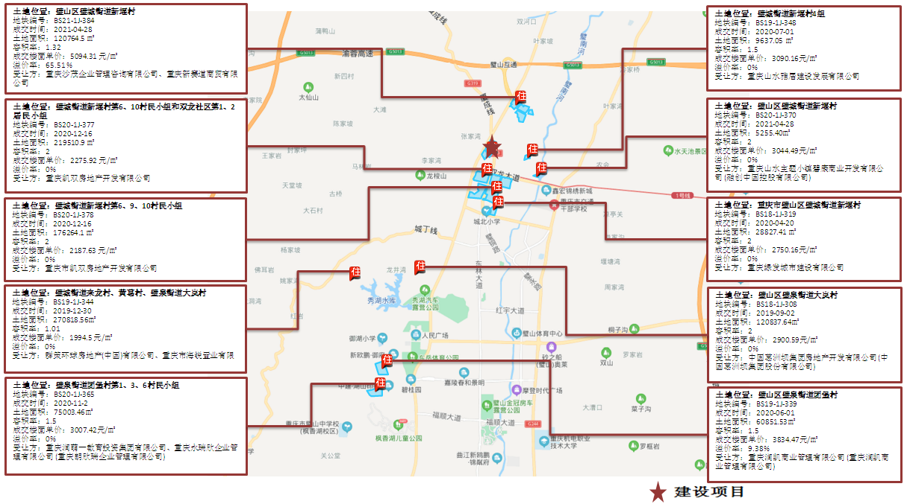

四、区域房地产市场分析
根据璧山区政府公布的2020年璧山区房地产市场情况，数据显示，2020年璧山区房地产市场涨势强劲。2020年全区在建房地产项目共64个，总建筑面积976.2万平方米；全年新办施工许可建筑面积538.1万平方米，同比增长47.7%；办理竣工备案面积323.3万㎡，同比增长29.9%；商品房销售面积294.6万平方米，同比增长21.7%；成交金额203.47亿元，同比增长15.6%；成功举办了2次商品房购房和1次存量房交易优惠活动，累计成交面积192.9万平方米，成交金额118.2亿元。

资料来源：中国房价行情网、锐理数据、铭腾机构
2020年璧山区全区共成交商品住宅22900套，同比上涨13.12%，成交面积244.44万平方米，同比上涨9.54%，成交金额约182.51亿元，同比上涨9.64%。
2020年1-12月璧山区商品住宅购房者中，本区内购房者只占25.68%，区外购房者占了74.25%，此比例同比增长了18.6%。区外购房者当中，重庆市外居民购房比为26.97%，中心城区的购房者占比18.4%，周边区县居民购房比为28.88%。
根据近几年璧山区商品住宅成交量价数据显示，2015至今，璧山区商品住宅无论是成交量还是成交价格都持续走高。数据显示，2016年至2019年璧山区商品住宅年成交量逐年涨幅都很明显，2016、2017年同比涨幅为38%和35%，2018、2019年涨幅有所回落，但仍保持在两成以上，分别为24%和27%，刚过去的2020年，虽然受到疫情影响，但全年成交量仍保持增长，2020年全区成交244万平方米，涨幅接近一成。
从数据走势中可以看到，从2016年开始，璧山房价进入快速上涨阶段，其中2017-2019涨幅最为明显，2017年以前，价格一直维持在4000元单价区间，2017年首次突破5000元，同比上涨22%；2018年成交均价达到6614元/平方米，同比上涨30%；2019年成交均价为7463元/平方米，同比上涨12.8%；2020年小幅增长3.6%，年平均成交均价为7738元/平方米。根据中国房价行情网最新公布的数据，截至2021年4月，璧山区全区商品住宅成交均价为8238，相比2020年全年均价上涨了6.5%。
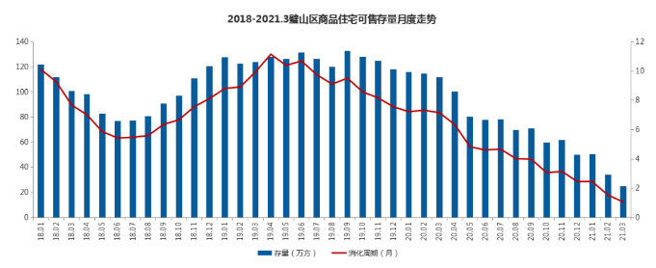
资料来源：中国房价行情网、锐理数据、铭腾机构
根据璧山区规划和自然资源局公布的璧山区房地产市场动态及重庆锐理数据显示，从璧山区商品住宅市场存量情况来看，2019年璧山市场整体供求基本平衡，存量企稳，截至2019年12月，全区商品住宅库存总套数7332套，总面积84.82万平方米，去化周期为4.99个月；随着城市交通及规划利好，璧山区区域楼市热度升温，2020年市场成交攀升，存量及去化周期持续回落；截止2021年3月，全区商品住宅可售存量约25万平方米，去化周期缩短至仅1个月。

五、项目周边部分在售居住项目分析
璧山位于重庆市西部，紧邻大学城西永组团，距离主城中心约41km，是“一小时经济圈”的重要组成部分。同时，成渝“双城经济圈”建立、重庆主城区扩容21区构建一个更大的“主城都市区”也让璧山“双城经济圈”建设核心区域、与主城融合发展的重要区域的地位确立。
从璧山房地产发展情况来看，2014年以前，璧山房地产市场处于萌芽期，以金科、碧桂园、新鸥鹏、同景为首的品牌房企入驻璧山开启全新开发模式，区域关注度上升。2014年至2017年，璧山房地产市场进入平稳期，恒大、中建、富力等多家企业争相入驻，多家品牌房企持续关注，意图机会入驻，区域价值升级。2018年-2020年，璧山房地产市场处于发展期，融创、龙湖、中骏、新城等品牌房企相继入驻璧山，城市热度攀升，“融城”步伐进一步加快。未来3-5年，璧山将进一步融入主城，承接主城外溢需求，对周边区县吸附力增强，城市局部板块价值还有较大提升空间。
通过对项目周边住宅市场调研分析，所在区域商品住宅市场产品主要包含高层、小高层及洋房，多为毛坯交付，售价水平多集中在8000-11000元/平方米价格区间。
根据现场市调以及房交网等房地产门户网站交易数据显示，调研项目所在区域新建项目有融创·云湖十里，洋房售价11000元/㎡（已售罄）、高层售价9500元/㎡（已售罄）、公寓在售8000元/㎡；龙湖·千山新屿，洋房售价11000-12000元/㎡；凯辰·玥明台，高层售价8000元/㎡、洋房11000元/㎡；中凯华府，洋房售价8900-9500元/㎡；茅莱山居文澜里，洋房售价9000元/㎡；升伟云熙台，高层售价8300元/㎡、洋房8700元/㎡；中骏·璟颂，高层售价7500-8500元/㎡、小高层8000-8500元/㎡；卉森·卉林玥，洋房售价8600-10000元/㎡。各项目具体销售情况见下：
1、融创·云湖十里：
2019年4月首期开盘，2020年4月及12月加推入市，目前洋房及高层产品已售罄，仅剩公寓在售，售价洋房11000元/㎡、高层9500元/㎡、公寓8000元/㎡，根据市场调研及交易数据显示项目整体去化较快，2020年4、5月开盘当月及次月，月签约量达到230套，12月加推当月销售120套，近一年，整体月均去化过百套。
2、龙湖·千山新屿：
2019年12月开盘，洋房售价11000-12000元/㎡，项目近一年销售量平稳，2020年4月-2021年3月，近一年总成交1360套，月均去化113套，其中5、12月，月销售量均超过200套，7-10月也一直维持在月去化百套以上，2021年3月，销售88套，相比2月上涨一倍。
3、凯辰·玥明台：
2020年开盘，售价高层8000元/㎡；洋房11000元/㎡，2020年全年签约750套，月均去化63套，2021年1-3月月均去化42套。
4、中凯华府：
2020年开盘，售价8900-9500元/㎡，2021年1-3月共签约95套，月均去化32套。
5、茅莱山居文澜里：
2020年开盘，洋房售价9000元/㎡，2020年9月-2021年3月共成交213套，近半年月均去化30套。
6、升伟云熙台：
2019年首期开盘，售价洋房8700元/㎡，小高层8300元/㎡，2020年全年签约700套，月均58套，2021年，月销售套数基本在40-60套，项目整体销售情况平稳。
7、中骏·璟颂：
2019年首期开盘，售价小高层8000-8500元/㎡；高层7500-8500元/平，2020年全年签约755套，月均63套，2021年1-2月月均去化55套。
8、卉森·卉林玥：
2021年开盘，售价洋房8600-10000元/㎡，月销售套数约60套。

调研对象周边在售居住项目位置及详情见下图及附表：
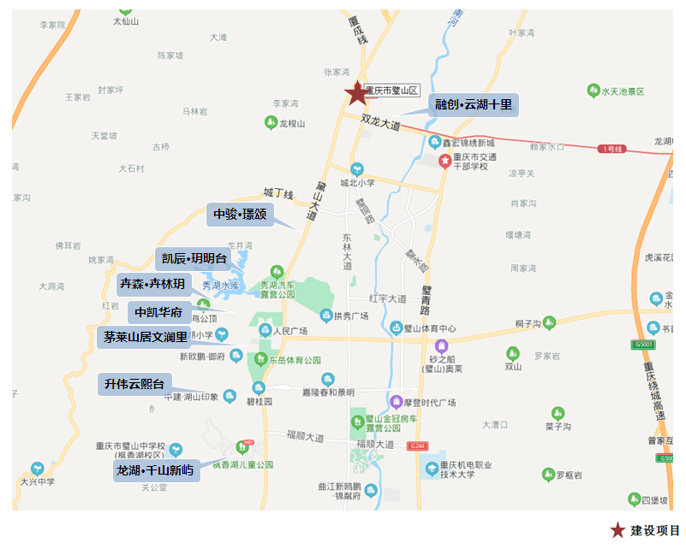

项目名称 | 融创·云湖十里 | 龙湖·千山新屿 | 凯辰·玥明台 | 中凯华府
 | 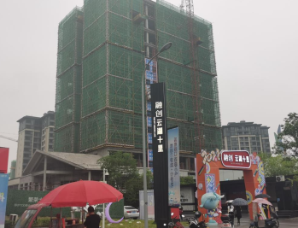 | 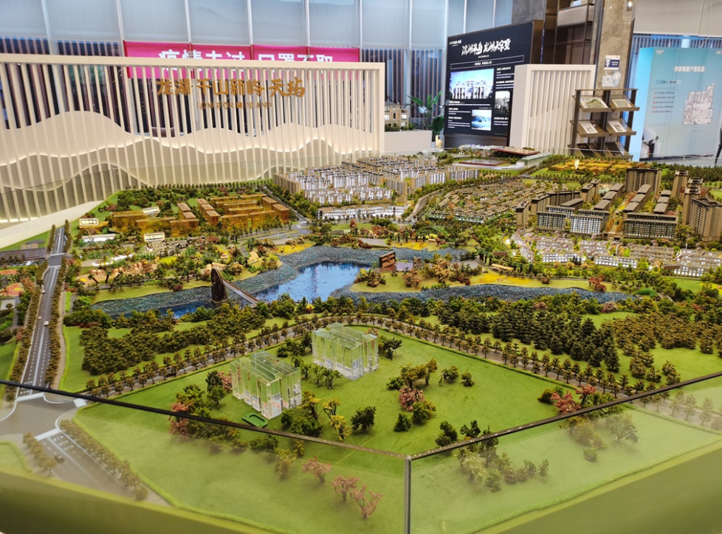 | 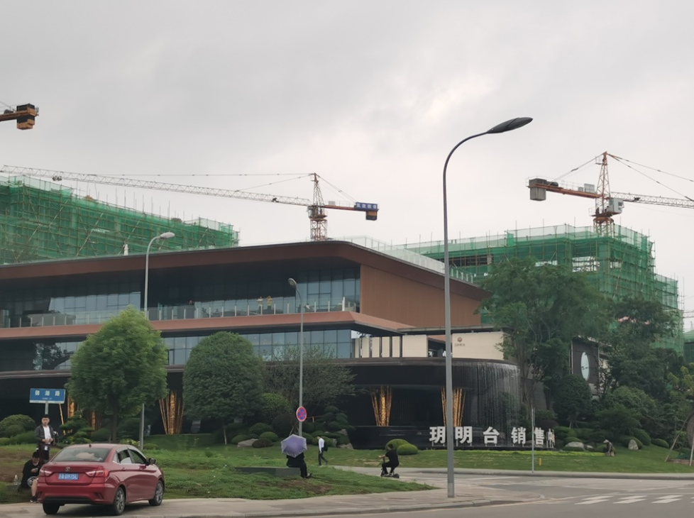 | 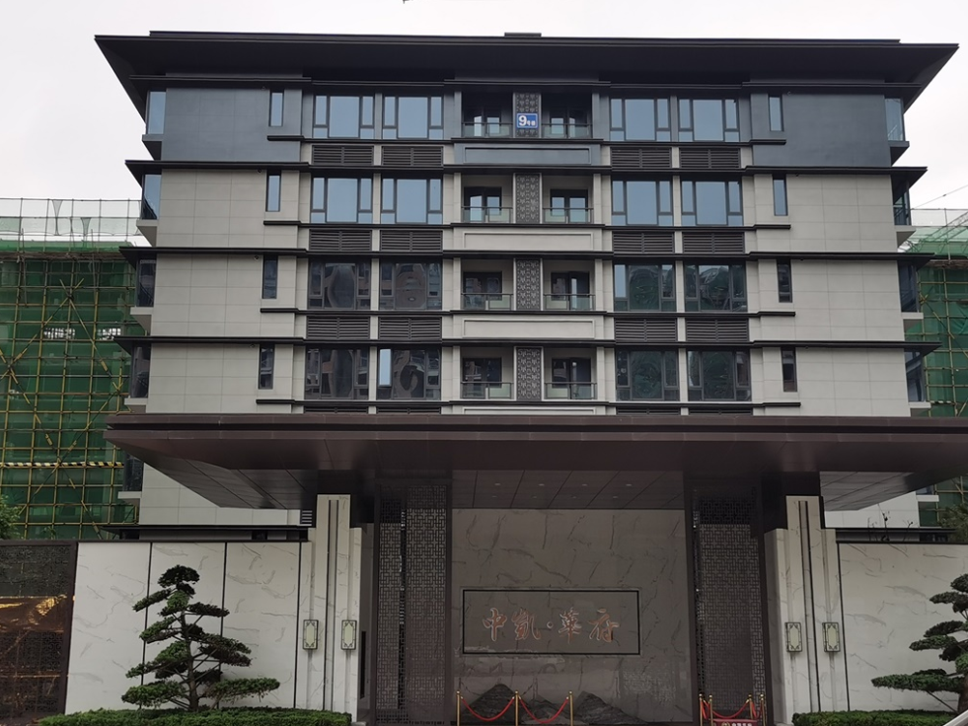
与本项目直线距离 | 1公里 | 7.8公里 | 4公里 | 5公里
开发商 | 重庆山水主题小镇碧康商业开发有限公司,重庆山水主题小镇碧庆商业开发有限公司 | 重庆龙湖卓健房地产开发有限责任公司 | 重庆凯辰置业有限公司 | 重庆市森瑞房地产开发有限公司
项目位置 | 重庆市璧山区轨道一号线璧山站 | 重庆市璧山区绿岛新区枫香湖儿童公园旁 | 重庆市璧山区云巴秀湖公园站（建设中）旁 | 重庆市璧山区御湖一支路8号（秀湖鹭岛西南侧约150米)
项目规模 | 占地面积：45070.8 平方米建筑面积：112677平方米 | 占地面积：466200平方米;建筑面积750000平方米 | 占地面积：220000㎡;建筑面积：500000㎡ | 占地面积：20600㎡;建筑面积：47000㎡
容积率 | 2.5 | 1.2 | 1.5 | 1.5
楼栋总数 | 14栋，10栋洋房、4栋公寓 | 140栋，洋房（7F）、别墅、小高层 | 共10栋，高层，小高层，洋房。2梯2户、2梯6户、3梯6户 | 9栋洋房（7-8层）
首次开盘时间 | 2019年4月 | 2019年12月 | 2020年1月 | 2020年1月
近期开盘时间 | 2020年12月 | 2021年4月 | 2020年11月18日 | 2020年11月
主力产品 | 公寓1居(建面45㎡)；洋房3居（建面99㎡）；高层2居，3居（建面75-93㎡） | 四居（建面128㎡） | 4居(建面132㎡) 4居(建面135㎡) 4居(建面163㎡) | 4居(建面121㎡) 4居(建面126㎡) 5居(建面139㎡)
总户数 | 600户 | 4300户 | 2252户 | 230户
交房时间 | 2022年8月30日公寓交房 | 2022年3月底部分交房 | 2022年8月 | 2021年11月30日交房
装修情况 | 毛坯 | 毛坯 | 毛坯 | 毛坯
销售状态 | 公寓在售；洋房、高层售罄 | 在售 | 在售 | 在售
销售情况 | 在售公寓8000元/㎡；洋房售罄11000元/㎡；高层售罄9500元/㎡。 | 洋房10000-12000元/㎡ | 高层8000元/㎡；洋房11000元/㎡ | 洋房8900-9500元/㎡
去化情况 | 分批推盘，月均去化100-120套 | 分批推盘，月均113套 | 分批推盘，月均63套 | 分批推盘，月均32套
资料来源：房天下网站、CREIS中指数据、市场调研资料

项目名称 | 茅莱山居文澜里 | 升伟云熙台 | 中骏·璟颂 | 卉森·卉林玥
 | 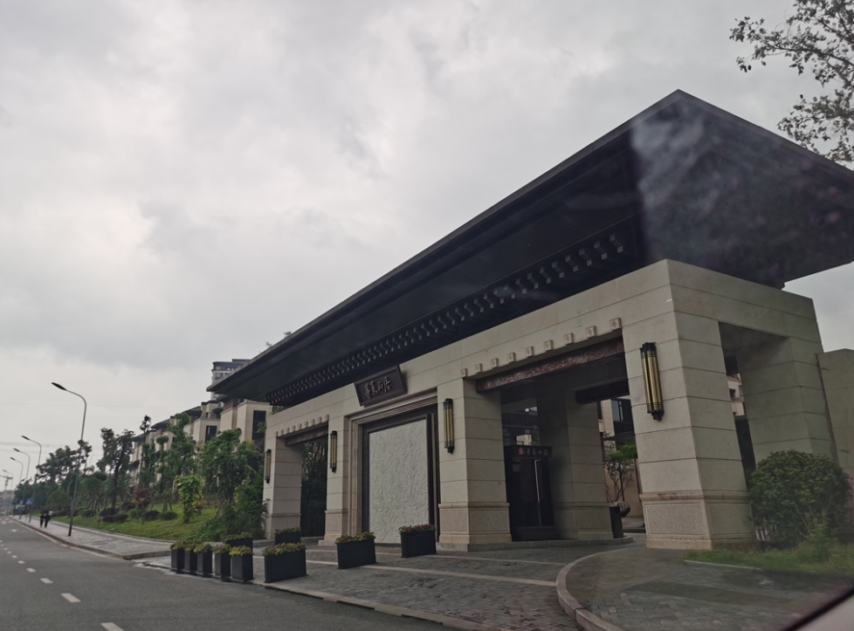 | 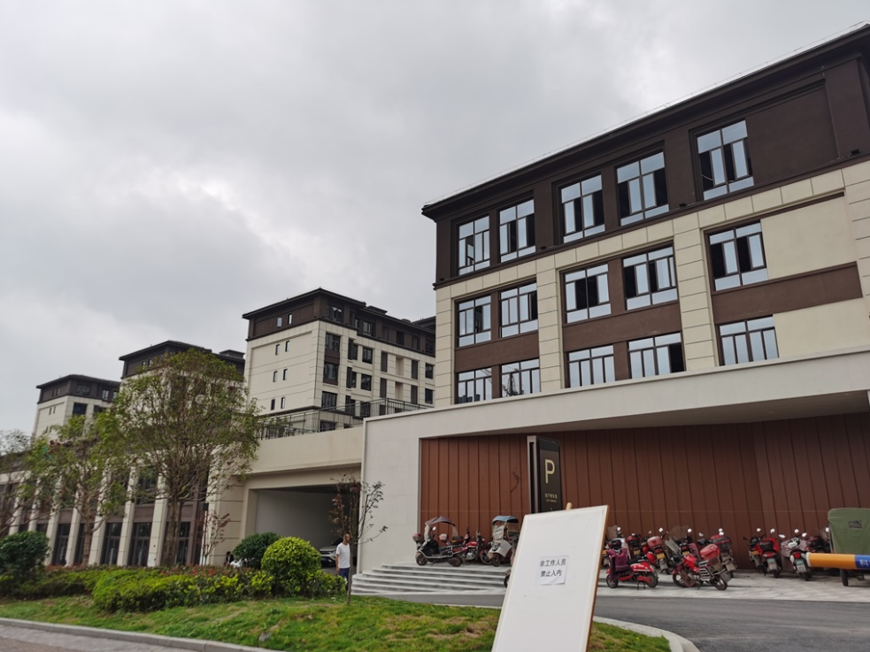 | 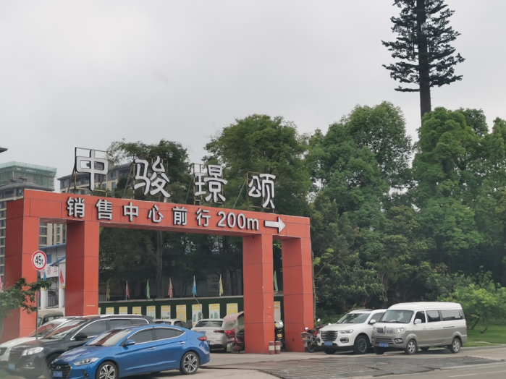 | 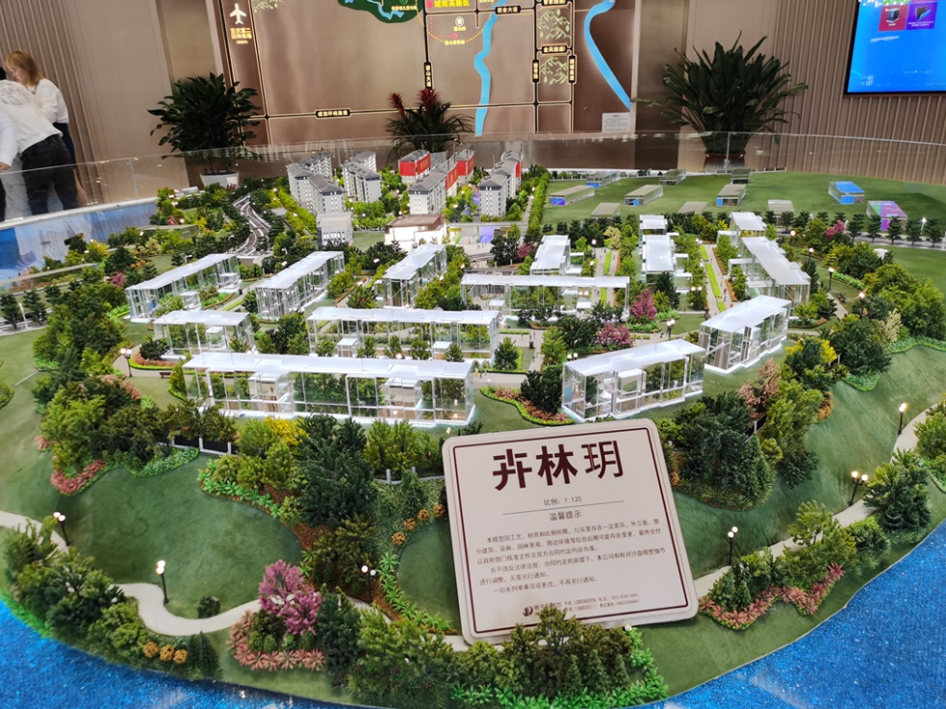
与本项目直线距离 | 6公里 | 6公里 | 3公里 | 5公里
开发商 | 重庆轩恩置业有限公司 | 伟清房地产开发有限公司 | 重庆三城益汇实业有限公司 | 重庆融斯源置业有限公司
项目位置 | 重庆市璧山区枫香路1号（新区府旁） | 重庆市璧山区璧山绿岛新区实验小学C区（在建中）旁 | 重庆市璧山区秀湖公园旁 | 重庆市璧山区璧泉街道御湖路
项目规模 | 占地面积：22300平方米；建筑面积：32000平方米 | 占地面积：139832.01平方米；建筑面积：307636.33 平方米 | 占地面积： 124555.39 平方米；建筑面积：346511.17 平方米 | 土地面积：77567.08㎡；建筑面积：166213.58平米
容积率 | 1.2 | 1.5 | 1.6 | 1.5
楼栋总数 | 7栋洋房，7-8层 | 47栋，洋房8F，小高层18F | 41栋。17栋小高层，13层。18栋洋房，8层。6栋高层，24-25层。幼儿园1栋 | 26栋；洋房7F/8F
首次开盘时间 | 2020年1月 | 2019年5月 | 2019年1月 | 2021年2月
近期开盘时间 | 2021年6月加推5号楼120㎡大平层 | 2020年12月 | 2020年11月25日 | 2021年2月
主力产品 | 3居(建面120㎡) 4居(建面140㎡) | 3居(建面97㎡) 3居(建面99㎡) 3居(建面114㎡) | 3居(建面101㎡) 3居(建面105㎡) 3居(建面107㎡) | 3居(建面116㎡) 4居(建面126㎡)
总户数 | 750户 | 1730户 | 2242户 | 898户
交房时间 | 预计2021年7月交房 | 一期预计2021年6月30日交房 | 2021年9月30日 | 预计2022年12月
装修情况 | 毛坯 | 毛坯 | 毛坯 | 毛坯
销售状态 | 公寓在售；洋房、高层售罄 | 在售 | 在售 | 在售
销售情况 | 洋房9000元/㎡ | 洋房8700元/㎡，小高层8300元/㎡ | 小高层8000-8500元/㎡；高层7500-8500元/平 | 洋房8600-10000元/㎡
去化情况 | 分批推盘，月均30套 | 分批推盘，月均60套 | 分批推盘，月均60套 | 分批推盘，月均60套
资料来源：房天下网站、CREIS中指数据、市场调研资料

第五章 项目市场竞争能力分析

一、项目区位分析
（一）项目区位
本项目位于璧山区科学城范围内，属同城化发展先行区。地块位于璧山城北板块，黛山大道东侧，近邻云巴科创小镇站，沿城市南北主轴。地块位于城北板块，是璧山与主城融合的桥头堡，双地铁贯通，地铁1号线（已通车）、27号线（规划）与主城大学城仅一站之隔。周边教育、商业、交通、医疗配套较为完善，区位条件较好。
（二）交通条件
调研对象地块位于重庆市璧山区，邻近璧山城市南北主轴黛山大道，南侧距双龙大道直线距离约500米，东距地铁1号线璧山站直线距离约1KM，距离高铁璧山站直线距离约12KM，距离重庆江北国际机场直线距离41KM。周边其他交通配套设施还有地铁27号线（今年动工）、凉亭关隧道（规划）、璧山云巴、璧铜城际快轨（规划）、璧山汽车北站（规划）；周边有璧山201路；璧山806路。
（三）配套资源
商业：调研对象地块南侧有爱琴海购物公园（在建），东侧2KM有六旗乐园滨水商圈（已建成）、六旗水乐园，往南约3KM有红星美凯龙，南侧距璧山城区核心商业直线距离约5KM；
教育：调研对象地块距离城北小学（璧山本土前3）约1.5公里；往南还有北街小学、璧泉小学，直线距离约2.5公里，地块北侧未来还规划有1所中学（36班）和1所小学（36班）；
医疗：项目距离璧山中医院直线距离约3.5公里，距离重庆市璧山区人民医院(新院)直线距离约5公里；
景观及人文资源：项目距秀湖公园约4公里；距璧山图书馆约3公里，往东距大学城约8公里，搭乘地铁1号线约半个小时车程。
（四）区域规划
璧山位于重庆市西部，紧邻大学城西永组团，距离主城中心约41km，是“一小时经济圈”的重要组成部分。2020年4月20日，重庆召开了市规划委员会和市城市提升领导小组会议，审议了《中国西部（重庆）科学城国土空间规划（2020-2035年）》，官宣璧山被纳入科学城。同时，成渝“双城经济圈”建立、重庆主城区扩容21区构建一个更大的“主城都市区”也让璧山“双城经济圈”建设核心区域、与主城融合发展的重要区域的地位确立。基于“一圈两群”区域协调发展战略等利好，璧山纳入主城一体化城市建设趋势明显，“融城”步伐加快。公开资料显示，成渝规划发展中的三条西向发展轴线均穿过璧山，为城市发展带来诸多机遇。

二、项目产品定位
项目定位：本项目定位为中档品质刚需首置及首改客户；
客群定位：项目产品客群主要定位于扎根者及安居者，项目客群以主城区外溢客户为主，璧山地缘客户为辅，主城外溢客户、璧山地缘客户以及部分外省市投资客户。
产品定位：洋房（8-11层），层高3米，产品建筑面积区间87-98㎡的三居及四居，其中三居面积为87.79㎡和88.73㎡，四居面积为98.88㎡，整体得房率89.09%；
调研对象规划为居住项目，住宅产品类型为毛坯交付。

三、项目SWOT分析
（一）优势
1、区位优势：地块紧邻璧山地铁站，位于璧山地铁站TOD商业商务中心核心范围，未来板块配套成熟，属于璧山市场能级最高板块；
2、地铁璧山站与大学城站一站之隔，板块轮动效应明显，直接承载主城价格外溢及全市投资客群，客群基数庞大；
3、项目体量适中、纯洋房社区，较周边高层、洋房混合项目，市场产品力更强；
4、调研对象所在区域承接主城外溢需求，区域产业人口充足，对周边区县吸附力增强，市场购房需求量较大，当前周边区域市场已呈现供不应求。璧山区以及重庆市住宅市场整体运行平稳健康，市场去化有所保证。
（二）劣势
1、地块现状条件欠佳，现场土地尚未完成平整。现状地块内有交警队临时停车场待拆除，有两组10KV电线，现状有国道穿过地块东北角，局部有一定高差，地块东侧有两处小型鱼塘。
（三）机会
1、项目定位为中档品质住宅，对于首置及刚改客户有较大吸引力；
2、新成交的地块（璧山区璧城街道新堰村BS21-1J-384），溢价率达65%，楼面地价已突破5000元单价，该地块距本次调研对象地块较近，但区位条件整体条件不及本次调研对象地块，因此未来作为入市直接竞品，本项目具有一定产品优势。
3、调研对象项目所在区域内核心竞品“融创云湖十里”销售情况良好，目前高层、洋房产品已售罄，仅公寓在售；且城北板块目前存量已不足，对调研对象项目入市销售条件有利。
（四）威胁
无

四、项目价格定位
通过对项目周边住宅市场调研分析，所在区域住宅产品以高层及洋房住宅为主，多为毛坯交付，售价水平多集中在8000-11000元/平方米价格区间。与本次调研对象区域内核心竞品“融创云湖十里”，洋房售价11000元/平方米，目前已售罄。考虑到调研对象自身具有的优劣势，结合前述分析，综合确定调研对象在本报告出具日期销售均价为洋房产品11300元/平方米，毛坯交付。
调研对象车位售价参考周边在售项目，周边项目车位售价7-9万/个，参考区域内车位售价水平，本项目合理车位售价9万元/个。

五、项目销售计划。
调研项目住宅产品全部可售、车位产品可售。
根据拟定的项目开发计划情况，分期入市情况，调研项目销售计划见下表：
序号 | 项目 | 2021年 |  |  | 2022年 |  |  |  | 2023年 | 合计
序号 | 项目 | 2季度 | 3季度 | 4季度 | 1季度 | 2季度 | 3季度 | 4季度 | 1季度 | 合计
1 | 销售收入 |  |  | 16685 | 26044 | 26548 | 18206 | 1017 |  | 88500
1.1 | 洋房住宅 |  |  | 16685 | 25027 | 25027 | 16685 |  |  | 83424
1.1.1 | 销售面积 |  |  | 14765.40 | 22148.11 | 22148.11 | 14765.40 |  |  | 73827.02
1.1.2 | 销售均价 | 11300 | 11300 | 11300 | 11300 | 11300 | 11300 | 11300 | 11300
1.1.3 | 销售率 |  |  | 20% | 30% | 30% | 20% |  |  | 100%
1.2 | 地下车位 |  |  |  | 1017 | 1521 | 1521 | 1017 |  | 5076
1.2.1 | 销售数量 |  |  |  | 113 | 169 | 169 | 113 |  | 564
1.2.2 | 销售均价 | 90000 | 90000 | 90000 | 90000 | 90000 | 90000 | 90000 | 90000
1.2.3 | 销售率 |  |  |  | 20% | 30% | 30% | 20% |  | 100%
2 | 销售回款 |  |  | 5006 | 16868 | 24880 | 24045 | 14365 | 3336 | 88500
2.1 | 高层住宅 |  |  | 5006 | 15851 | 23359 | 22524 | 13348 | 3336 | 83424
2.2 | 地下车位 |  |  |  | 1017 | 1521 | 1521 | 1017 |  | 5076
单位：平方米、万元、元/平方米、元/个、个

本次调研对象项目规模不大，参考周边市场情况，预计去化速度较好，整个项目预计销售回款期为1.25年，总回款额为88500万元。

第六章 市场调研结论与建议

一、宏观环境良好
从经济情况来看，近5年璧山区经济保持平稳较快增长，2019年GDP总量681亿，GDP增速8.6%，高于重庆GDP增速2.3个百分点；2019年人均GDP增速27.9%，位于各区前三，生产力水平大幅提升。根据璧山区人民政府公布的数据，2020年前三季度，全区地区生产总值增长3.6%，较上半年提高1.3个百分点，高于全市1个百分点，增速位列全市和考核组第3位。其中，第一产业增长3.6%，第二产业增长4.6%，第三产业增长2.3%；工业投资由负转正，增长3.0%；规上工业增加值增长5.2%，较上半年提高2.2个百分点；社会消费品零售总额增速由负转正，增长2.2%。
从城市化进程来看，璧山人口吸附力较强，常住人口75.5万，2019年人口净流入10.4万人，并呈现持续增长态势；人口结构总体稳定，35岁以下人群保持稳定增长，生产力基础良好。人口的不断涌入使得常住人口快速增长，城镇化率快速增长，为璧山带来了大量的人力资源和消费需求，促进城市发展进入“快速发展期”。未来，随着入户条件及“人才”政策的全面放宽，以及城市发展的吸引力增强，预计未来的人口增长速度将得到提升。

二、房地产市场状况平稳
从璧山房地产发展情况来看，经过了2014年至2017年璧山房地产市场的平稳期，以及2018年-2020年市场的快速发展期，目前城市热度持续攀升，“融城”步伐进一步加快。未来3-5年，璧山将进一步融入主城，承接主城外溢需求，对周边区县吸附力增强，城市局部板块价值还有较大提升空间。近三年璧山住宅市场供应量，明显小于市场需求，供需环境向好，市场呈现出明显供不应求的态势。

三、结论
调研对象位于璧山区，地处成渝双城经济圈核心走廊，是重庆向西发展桥头堡，与主城高度融合。地块近邻地铁1号线，是璧山地铁站TOD商业商务中心核心范围，位置优越、配套齐全。所在区域房地产市场整体供不应求，区域板块价值未来发展潜力较大，市场已呈现存量不足，市场整体去化情况良好。

四、项目风险及建议
（一）项目风险
1、市场风险
虽然项目所处的区位和交通等因素具有一定竞争力，企业未来也会根据项目自身特色确定市场推广方式和促销办法，但由于当前仍处于房地产调控期，未来房地产市场仍具有较大不确定性。
2、工期控制及取得预售风险
项目尚处于前期阶段，尚未签署《土地出让合同》，未取得《不动产权证书》、《建设工程规划许可证》、《建筑施工许可证》、《预售许可证》，能否保证工期进度、顺利取得预售、实现销售存在一定的风险。
3、成本控制风险
随着人力物料等成本的不断上升项目的开发成本会存在一定的上升风险。
（二）项目防范建议
1、及时了解房地产相关政策，及时采取必要的防范措施。
2、加强与有关部门的沟通，确保项目顺利开发建设。
3、合理反映项目的成本结构，实施控制成本的措施。

附件：
- 《当代陕渝-重庆璧山74亩测算》
- 《当代-重庆市璧山区璧山地铁站北侧74亩地块项目简介》
- 《聘用确认单》
- 委托方营业执照
- 房地产估价机构《营业执照（副本）》复印件
- 房地产估价机构估价资质证书复印件

附：
聘用确认单
编号：【2021-XMJD-0054】
北京康正宏基房地产评估有限公司：
本次我司信托业务八部因【五矿信托-恒信共筑X号-欣融46号集合资金信托计划】需聘用贵司对此项目提供项目尽调服务，现对本次聘用事宜确认如下：
聘用部门 | 服务内容 | 收费金额 | 委派人员姓名 | 委派人员联系方式
信托业务八部 | 项目尽调 | 75,000元 | 王曦 | 15011087367
烦请收到本确认单后，尽快协调安排人员开展本次项目尽调工作。
五矿国际信托有限公司合规风控管理总部
2021年05月10日

